Дз 7, Сальков Ефим

1. Pre-flight Checklist

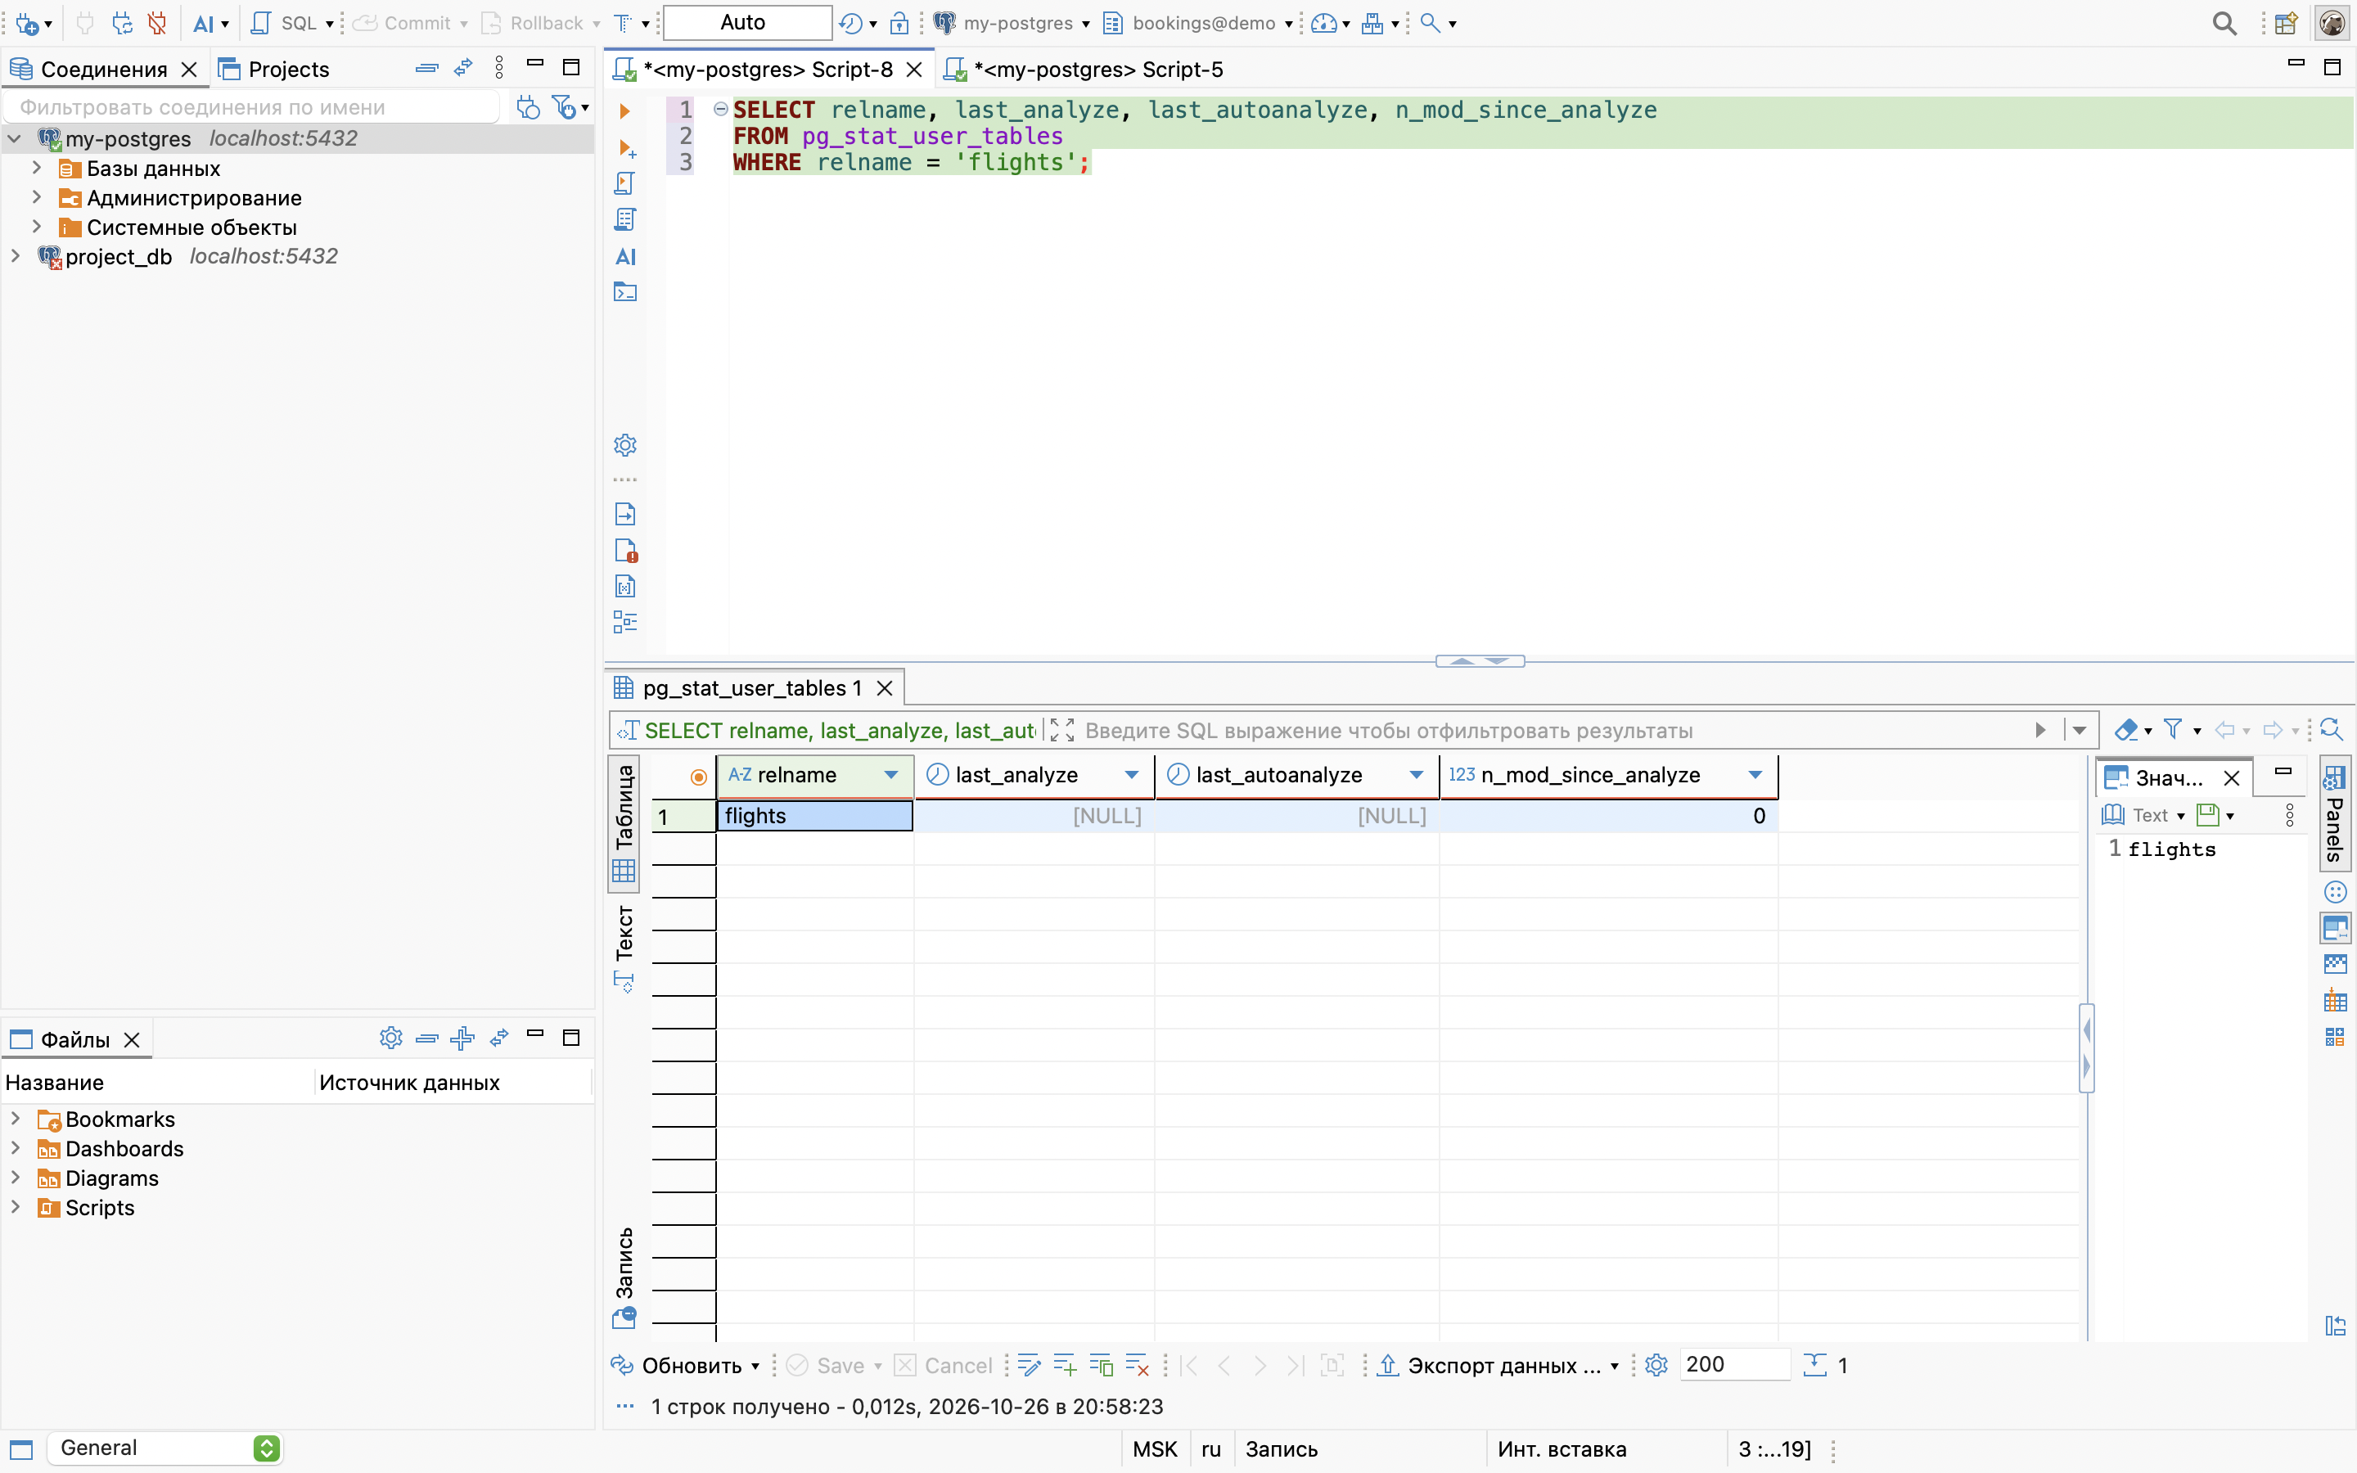
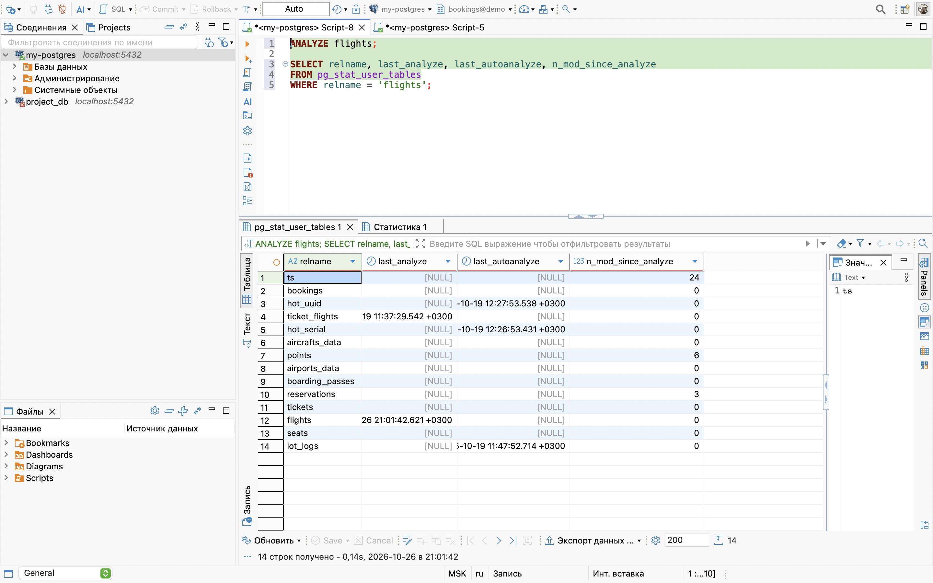
Анализ статистики показал, что для таблицы flights параметр n_mod_since_analyze (количество изменений с момента последнего анализа) равен 0, однако поля last_analyze и last_autoanalyze были пусты (NULL). Это значит, что сбор статистики либо не проводился, либо был сброшен. Для того чтобы оптимизатор корректно строил планы запросов, я выполнил ручную команду ANALYZE flights;. После этого в поле last_analyze появилась актуальная метка времени (2026-10-26). Устаревание статистики определяется по росту параметра n_mod_since_analyze (если он превышает 10% от общего числа строк n_live_tup). В нашем случае после ручного анализа статистика актуальна.

2. Анализ кэша и прогрев

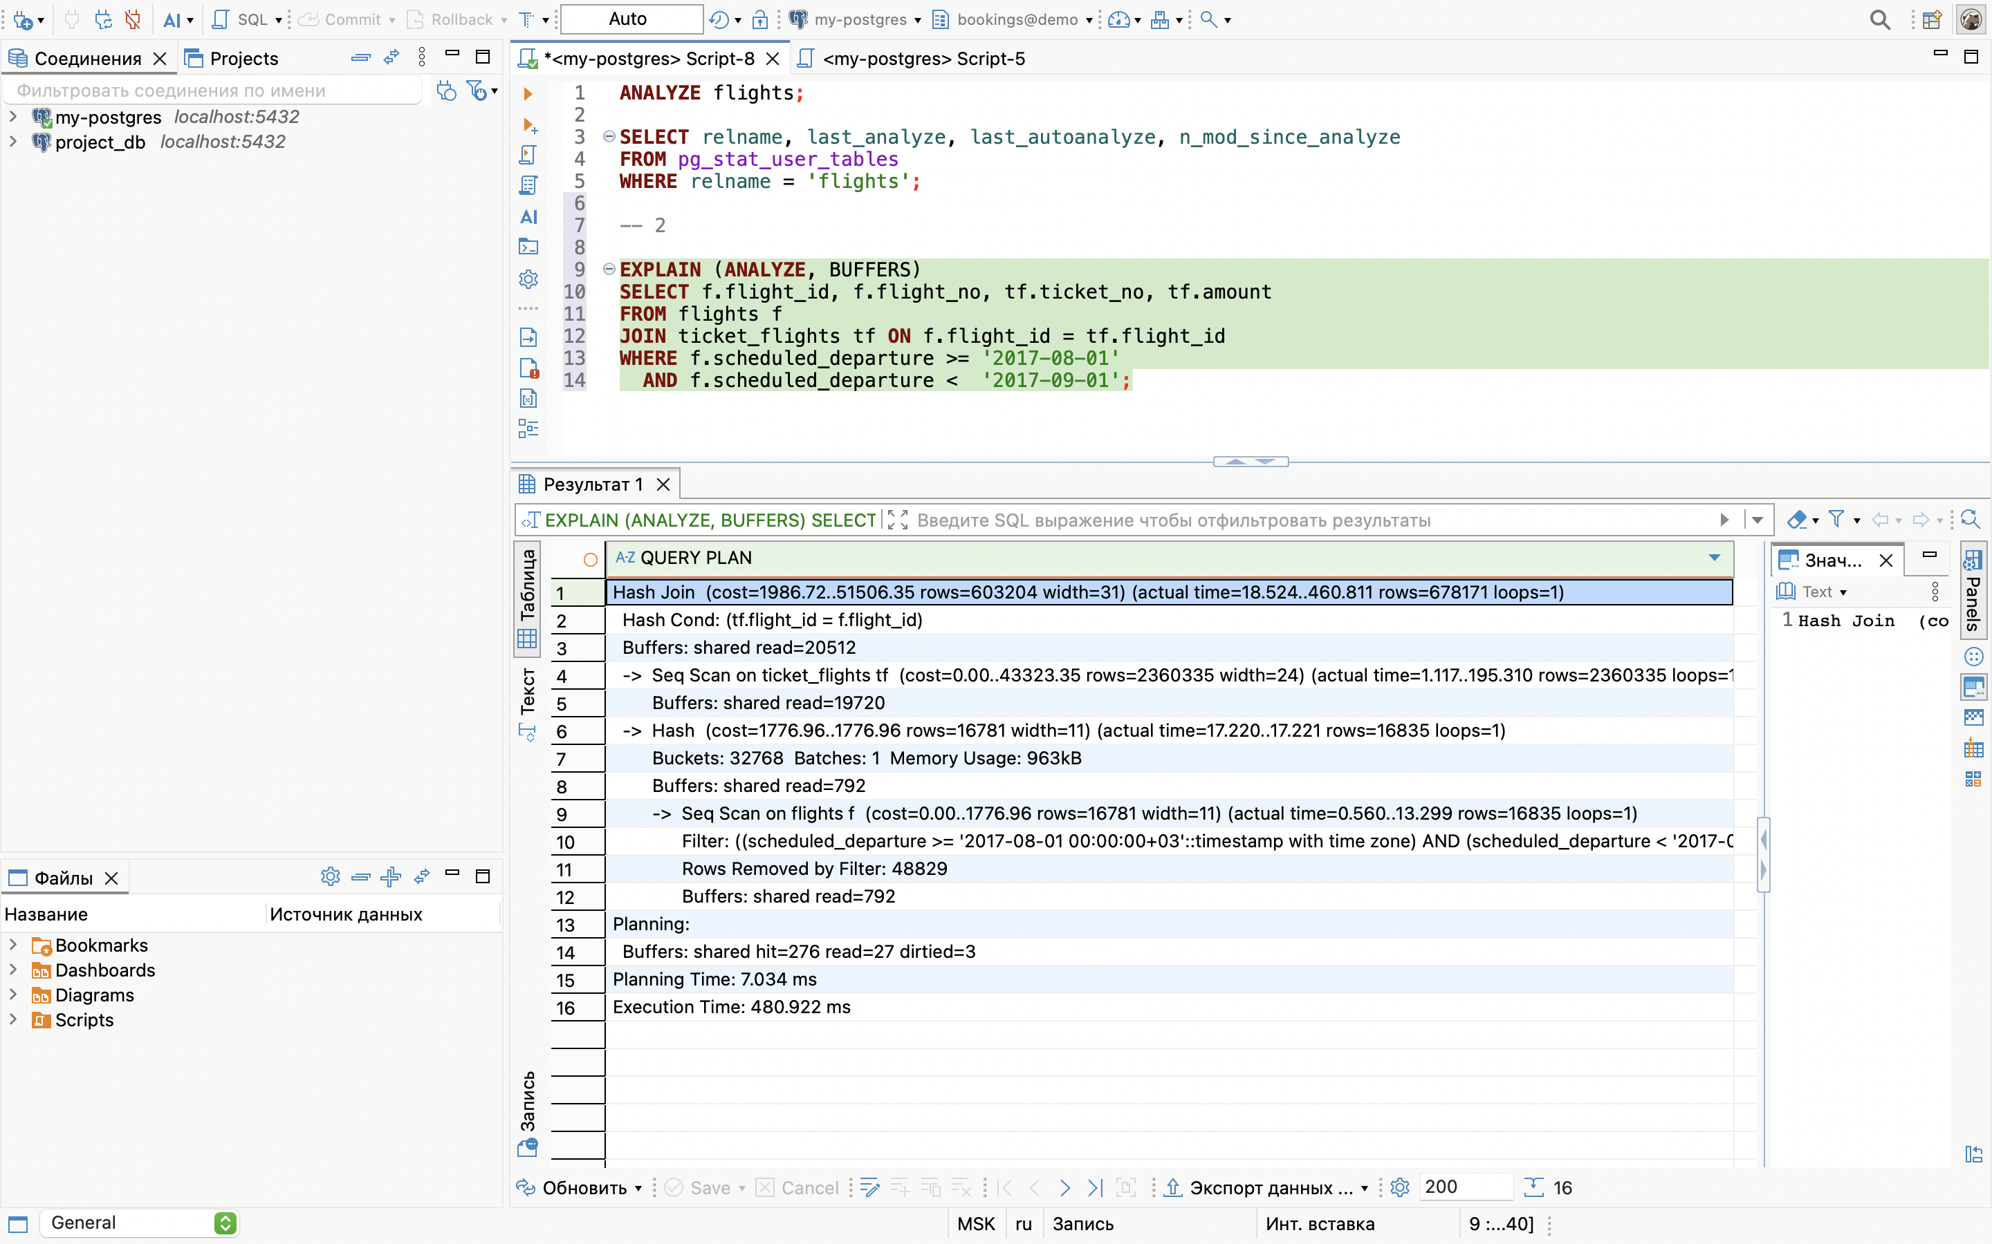

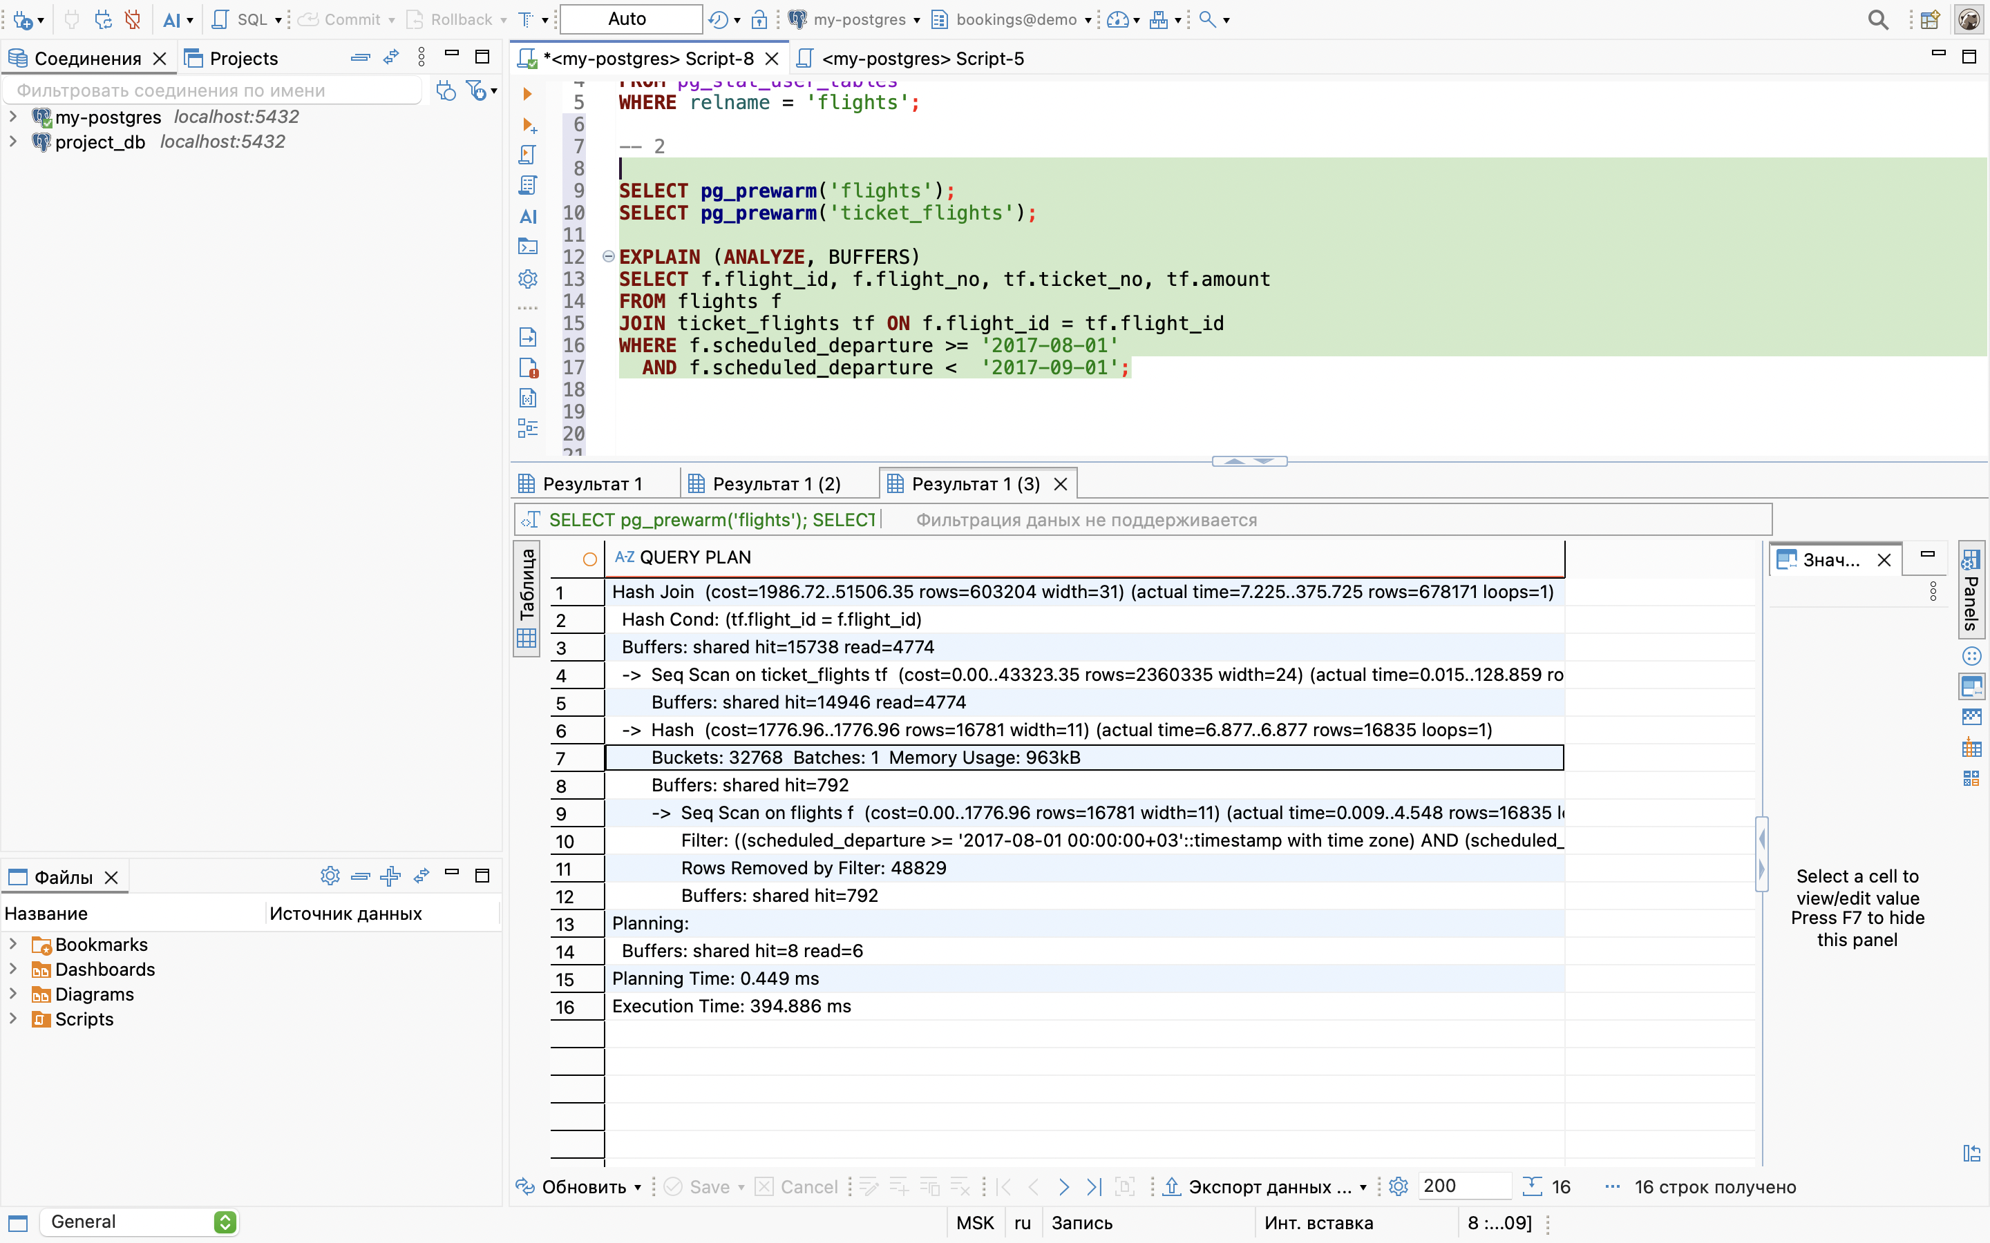
До прогрева (холодный кэш): В плане выполнения (Hash Join) мы видим shared read=20512 и shared hit=0. Это означает, что все данные (около 20 000 страниц) читались напрямую с диска. Время выполнения составило ~460 мс.
После прогрева (pg_prewarm): Мы принудительно загрузили страницы таблиц flights и ticket_flights в оперативную память с помощью функции pg_prewarm(). В новом плане метрика изменилась на shared hit=15738 и shared read=4774

Вывод: pg_prewarm изменил статистику и ускорил процесс выполнения ~375 мс.

3. Исследование work_mem
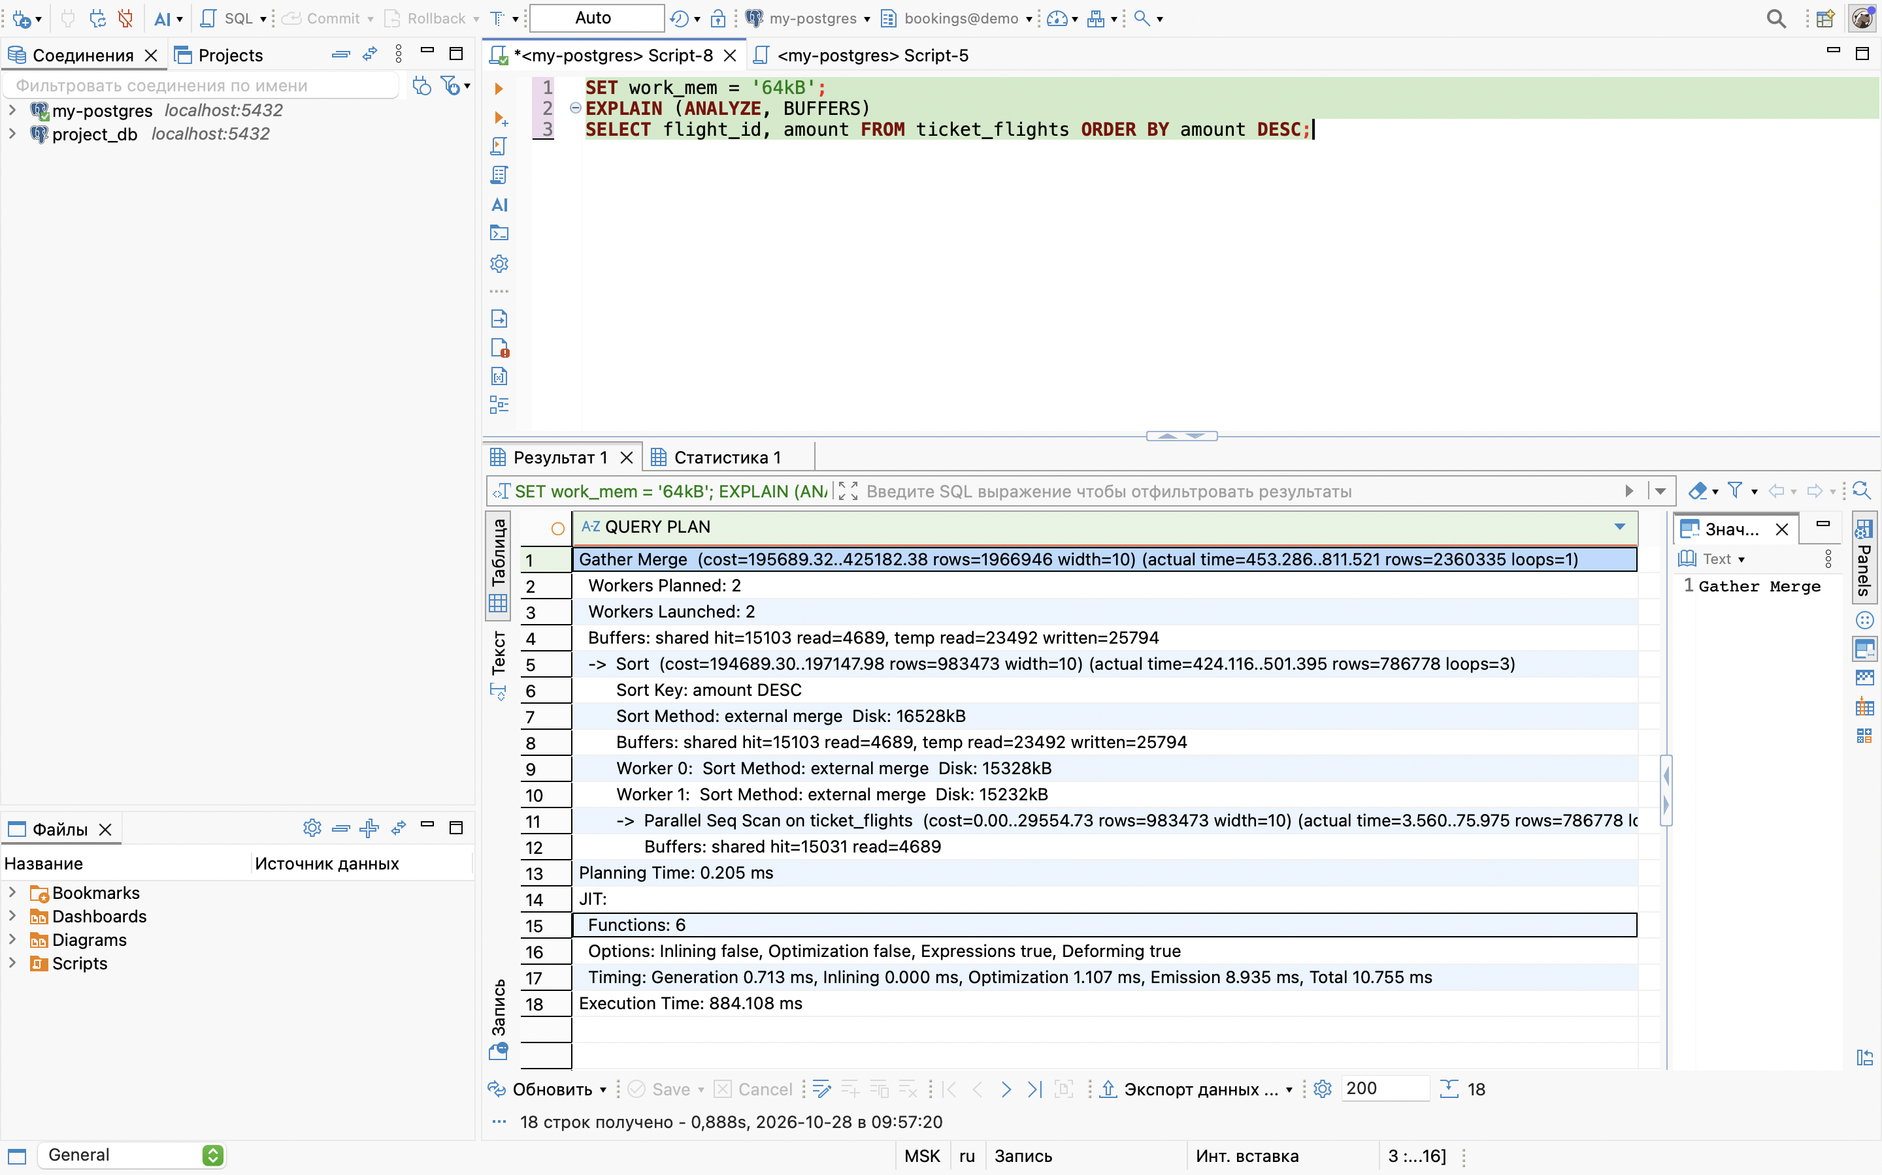
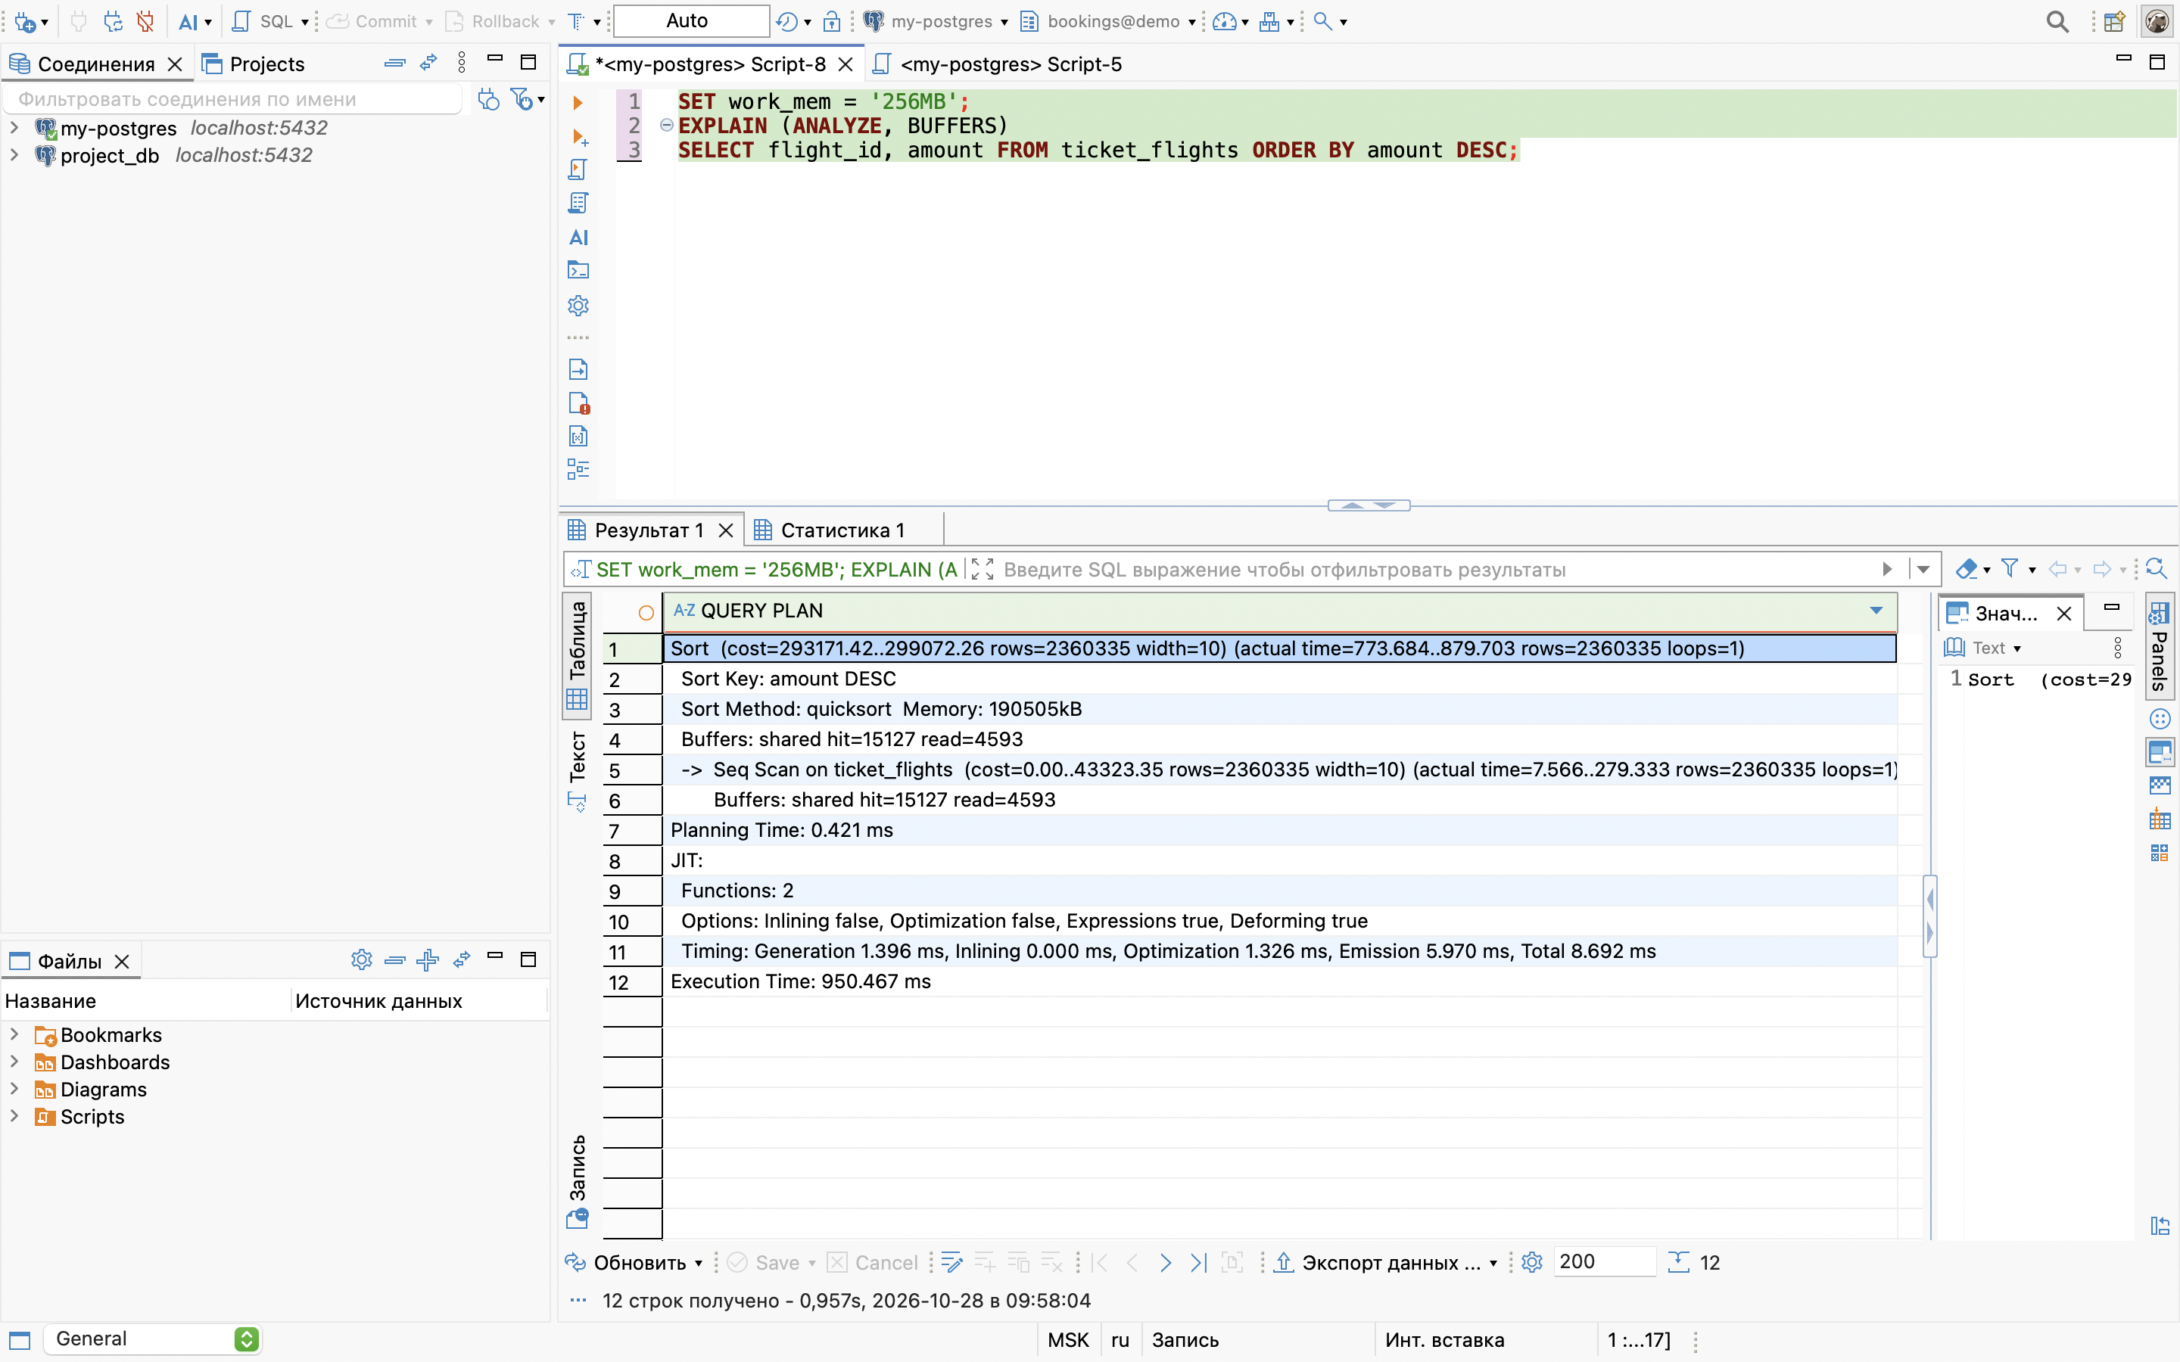
При work_mem = '64kB': В плане появляется Sort Method: external merge Disk: 16528kB. База данных не смогла отсортировать данные в оперативной памяти и была вынуждена сбросить промежуточные результаты на диск (в temp-файлы), что заняло 811 мс.

При work_mem = '256MB': План меняется на Sort Method: quicksort Memory: 190505kB. Метрика Disk исчезает, сортировка происходит полностью в памяти.

4. Сравнение индексов (синтетический кейс)

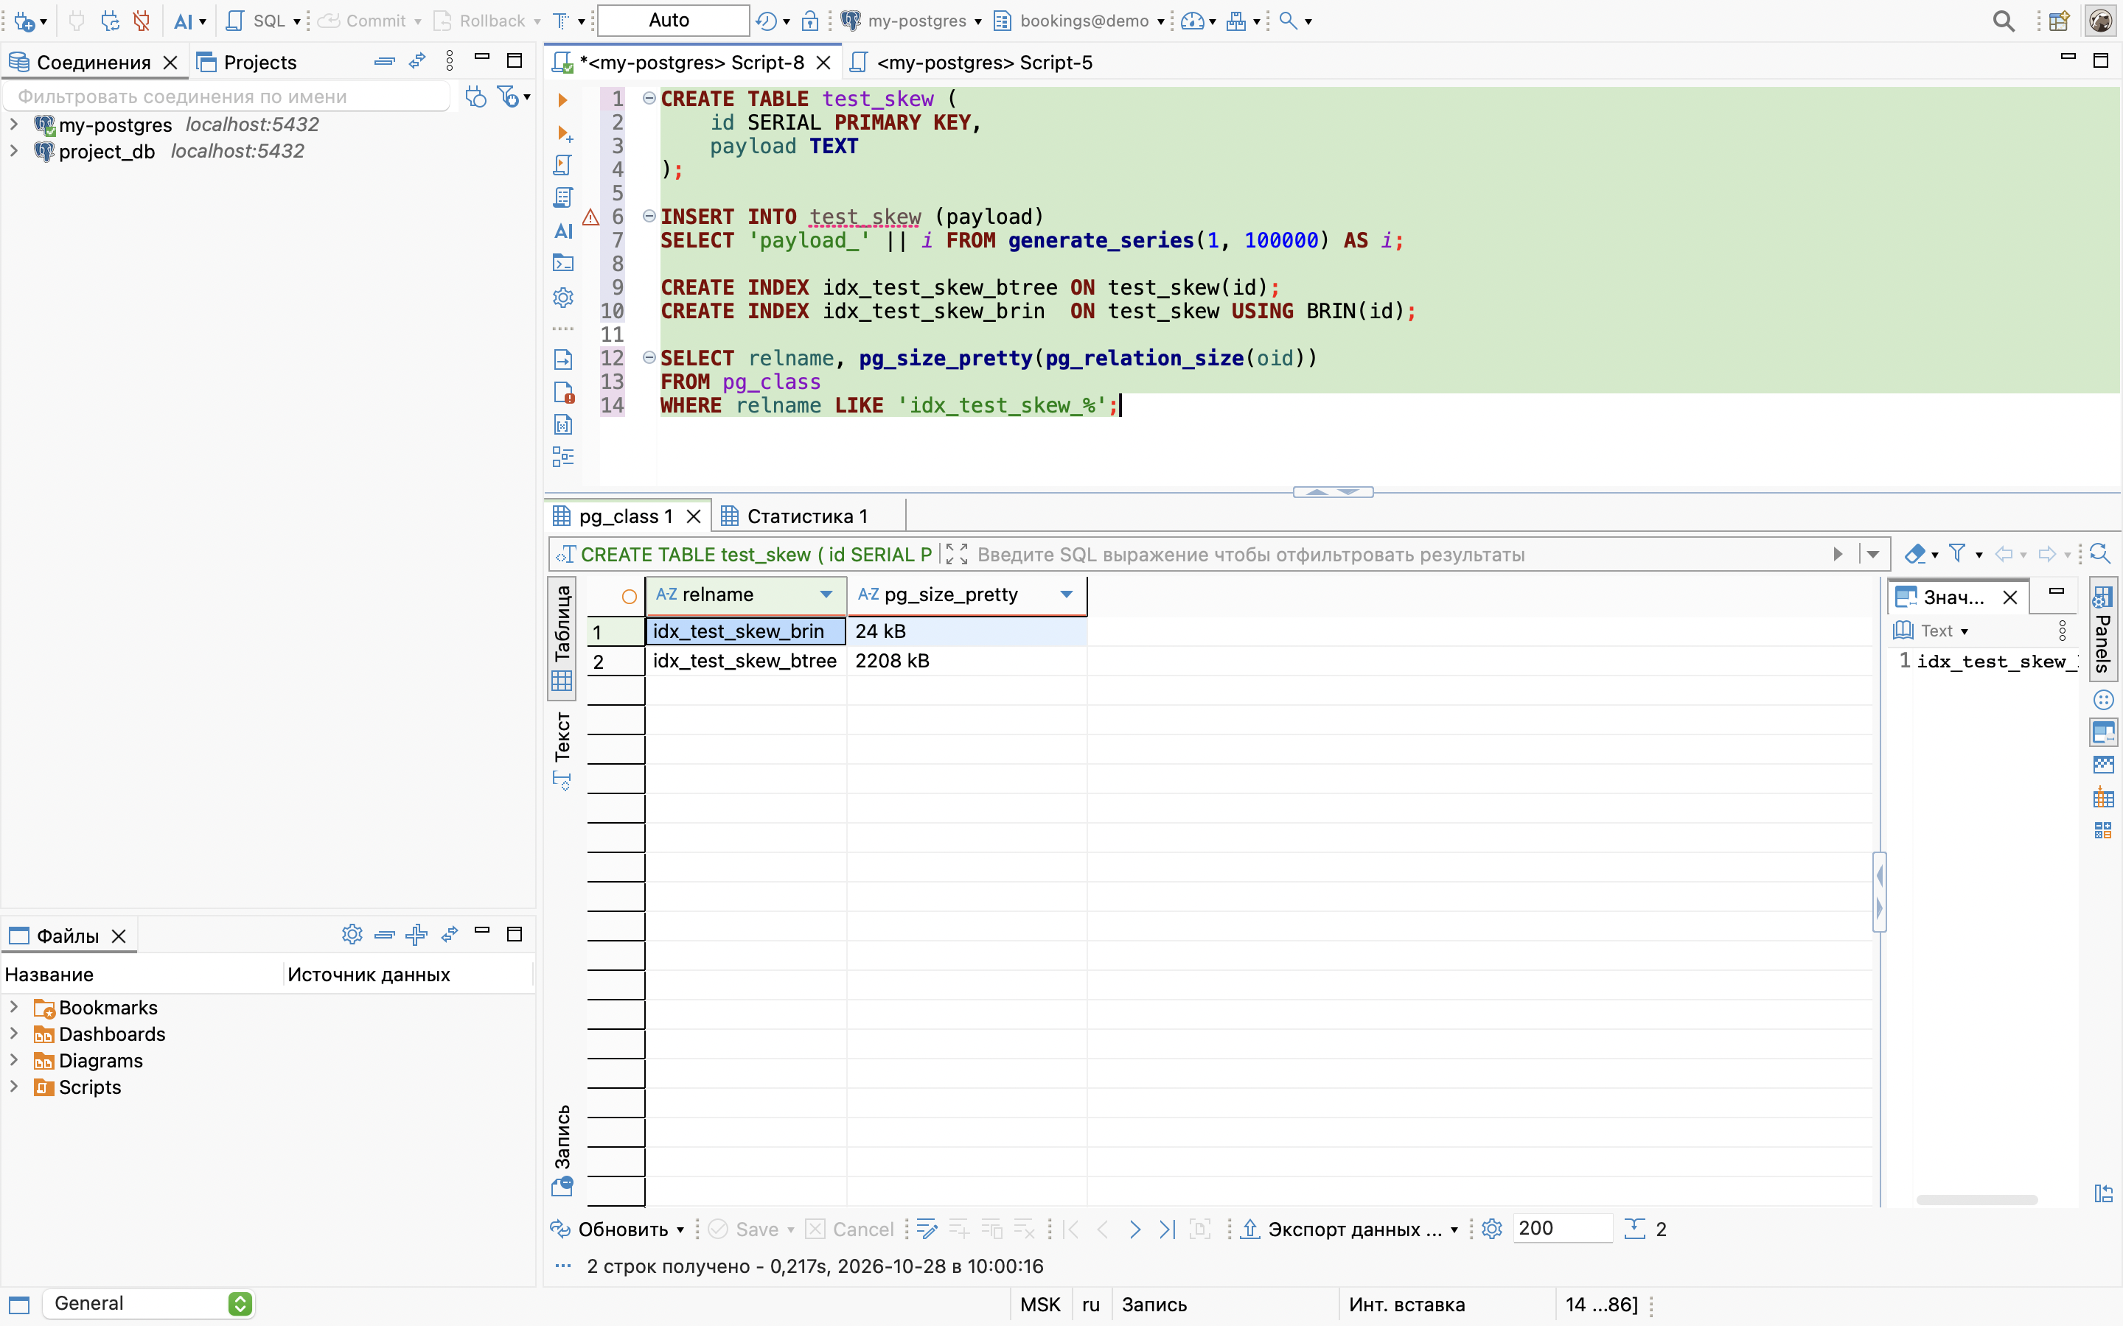

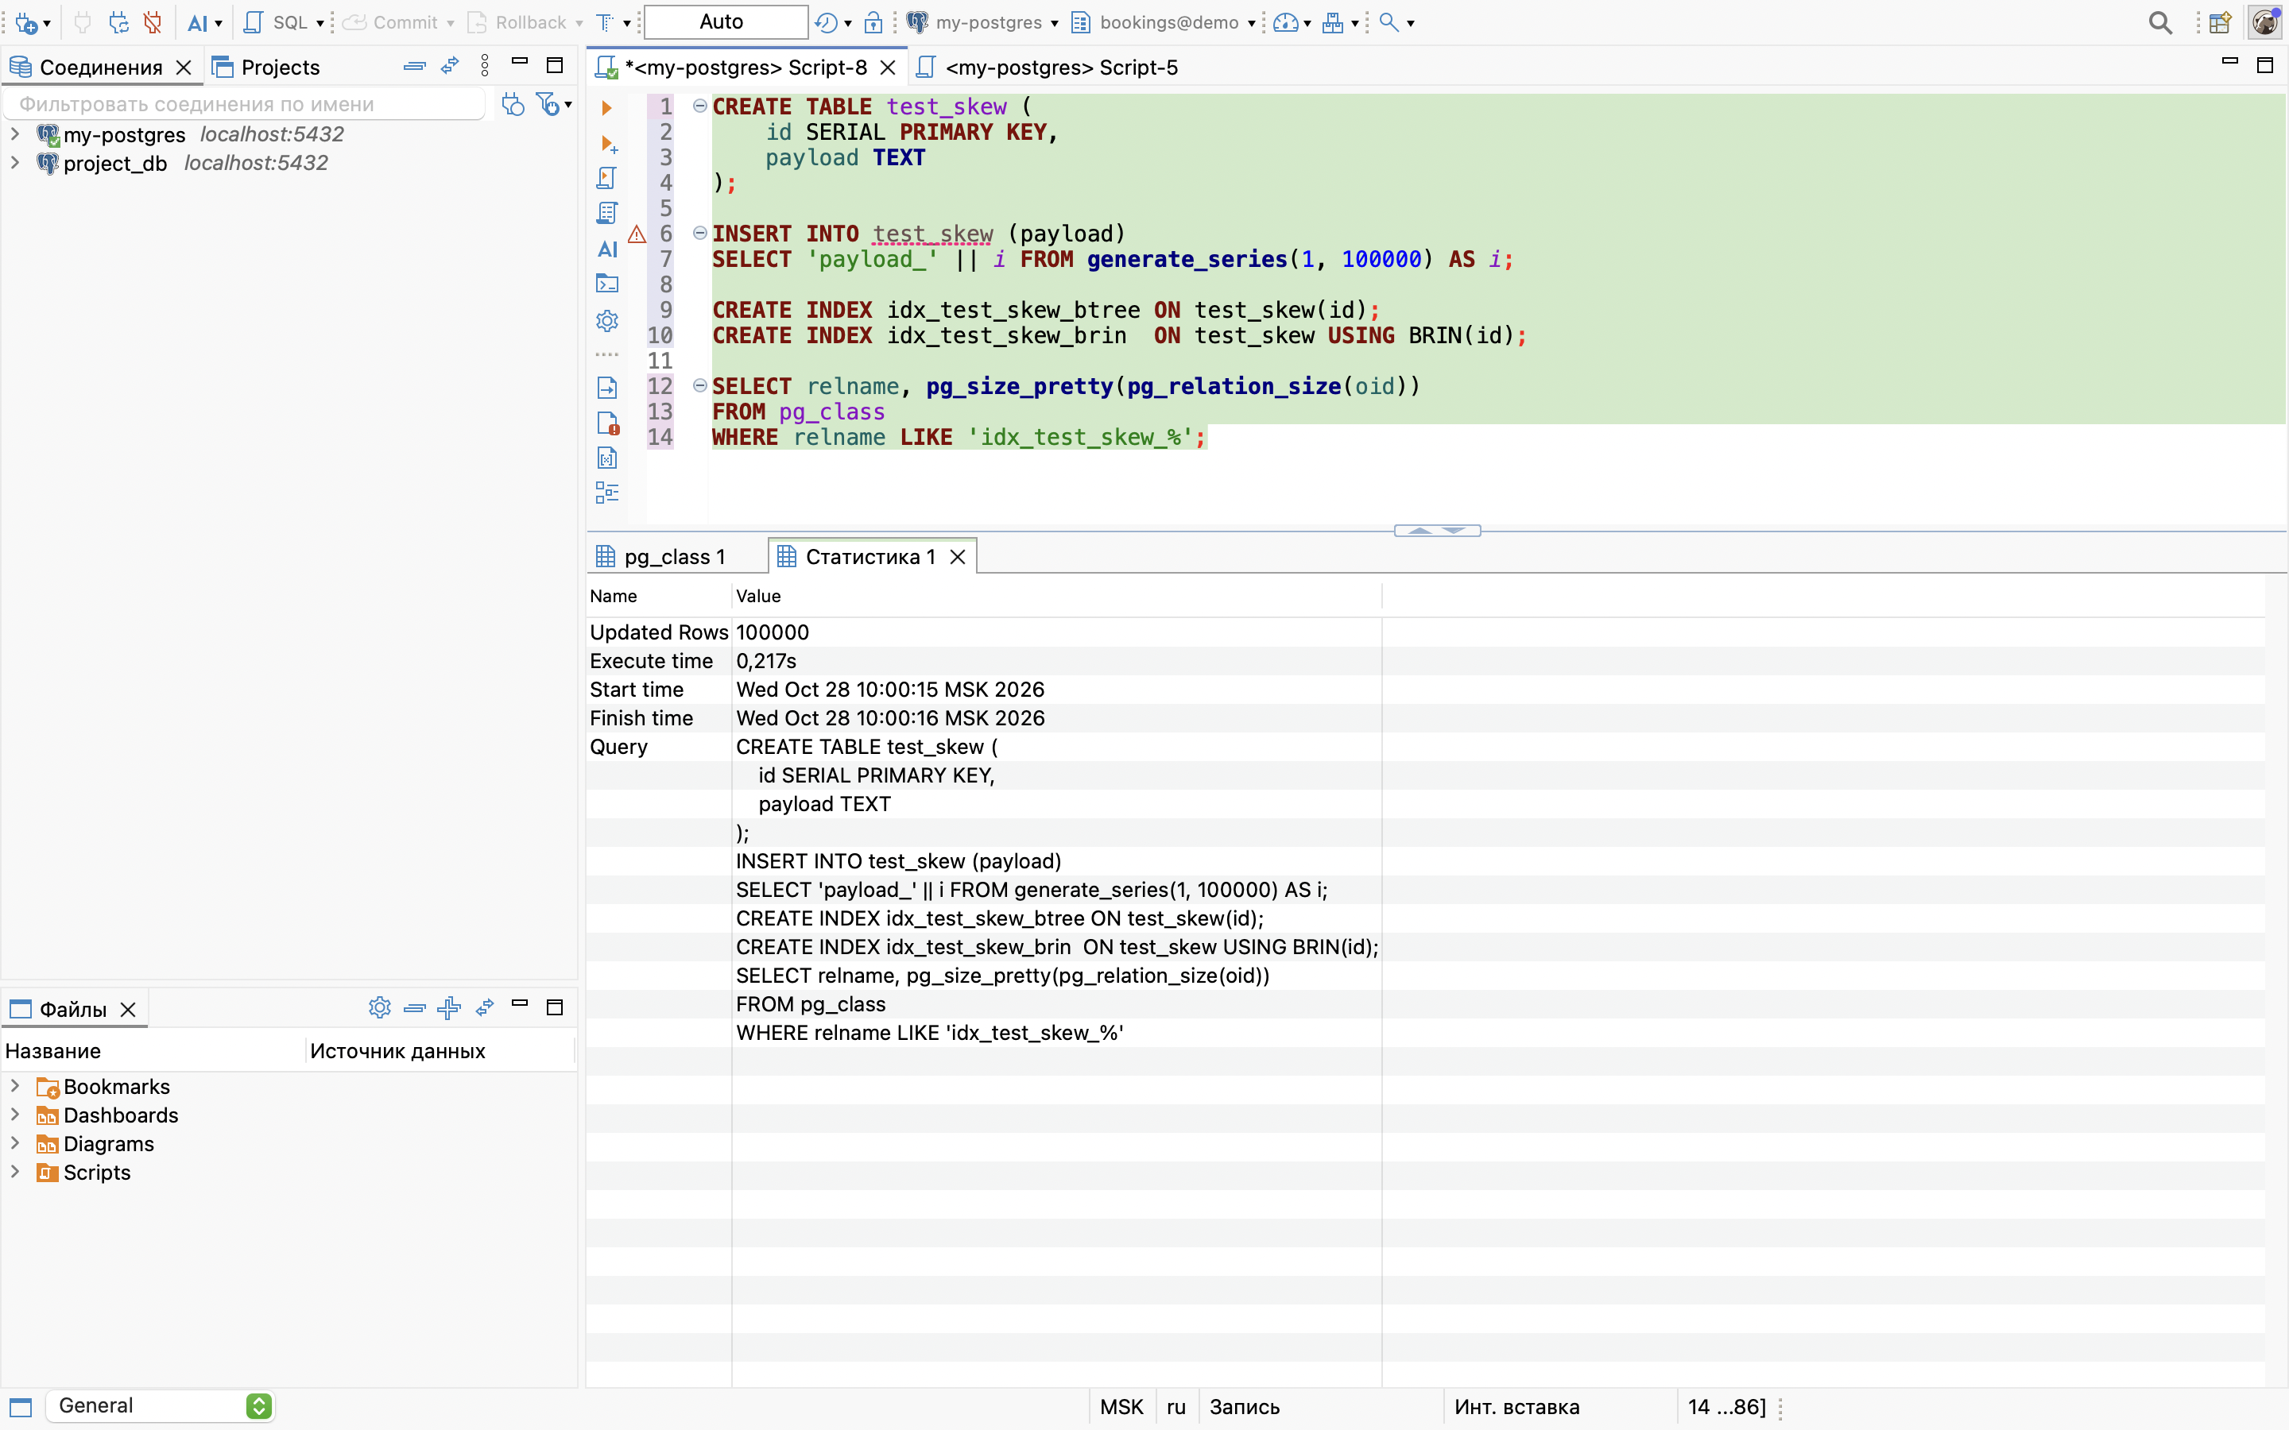

BRIN-индекс занимает в 46 раз меньше места (48 kB против 2208 kB), потому что он не хранит указатели на каждую конкретную строку, как B-Tree. BRIN хранит только минимальные и максимальные значения для диапазонов страниц (блоков).

B-Tree: Для OLTP-поиска по ID, точечных запросов (WHERE id = 5) и когда данные в таблице часто обновляются/перемешиваются.

BRIN: Для сканирования диапазонов логов (WHERE timestamp BETWEEN ...), когда данные физически пишутся последовательно (append-only), например, логи датчиков.

fillfactor помогает B-Tree оставлять свободное место на страницах для предотвращения частых Page Splits при вставках в середину дерева. Партиционирование позволяет разбить большую таблицу на логические куски по датам, что также ускоряет сканирование и упрощает удаление старых логов (DROP PARTITION).

5. Диагностика pg_stat_statements

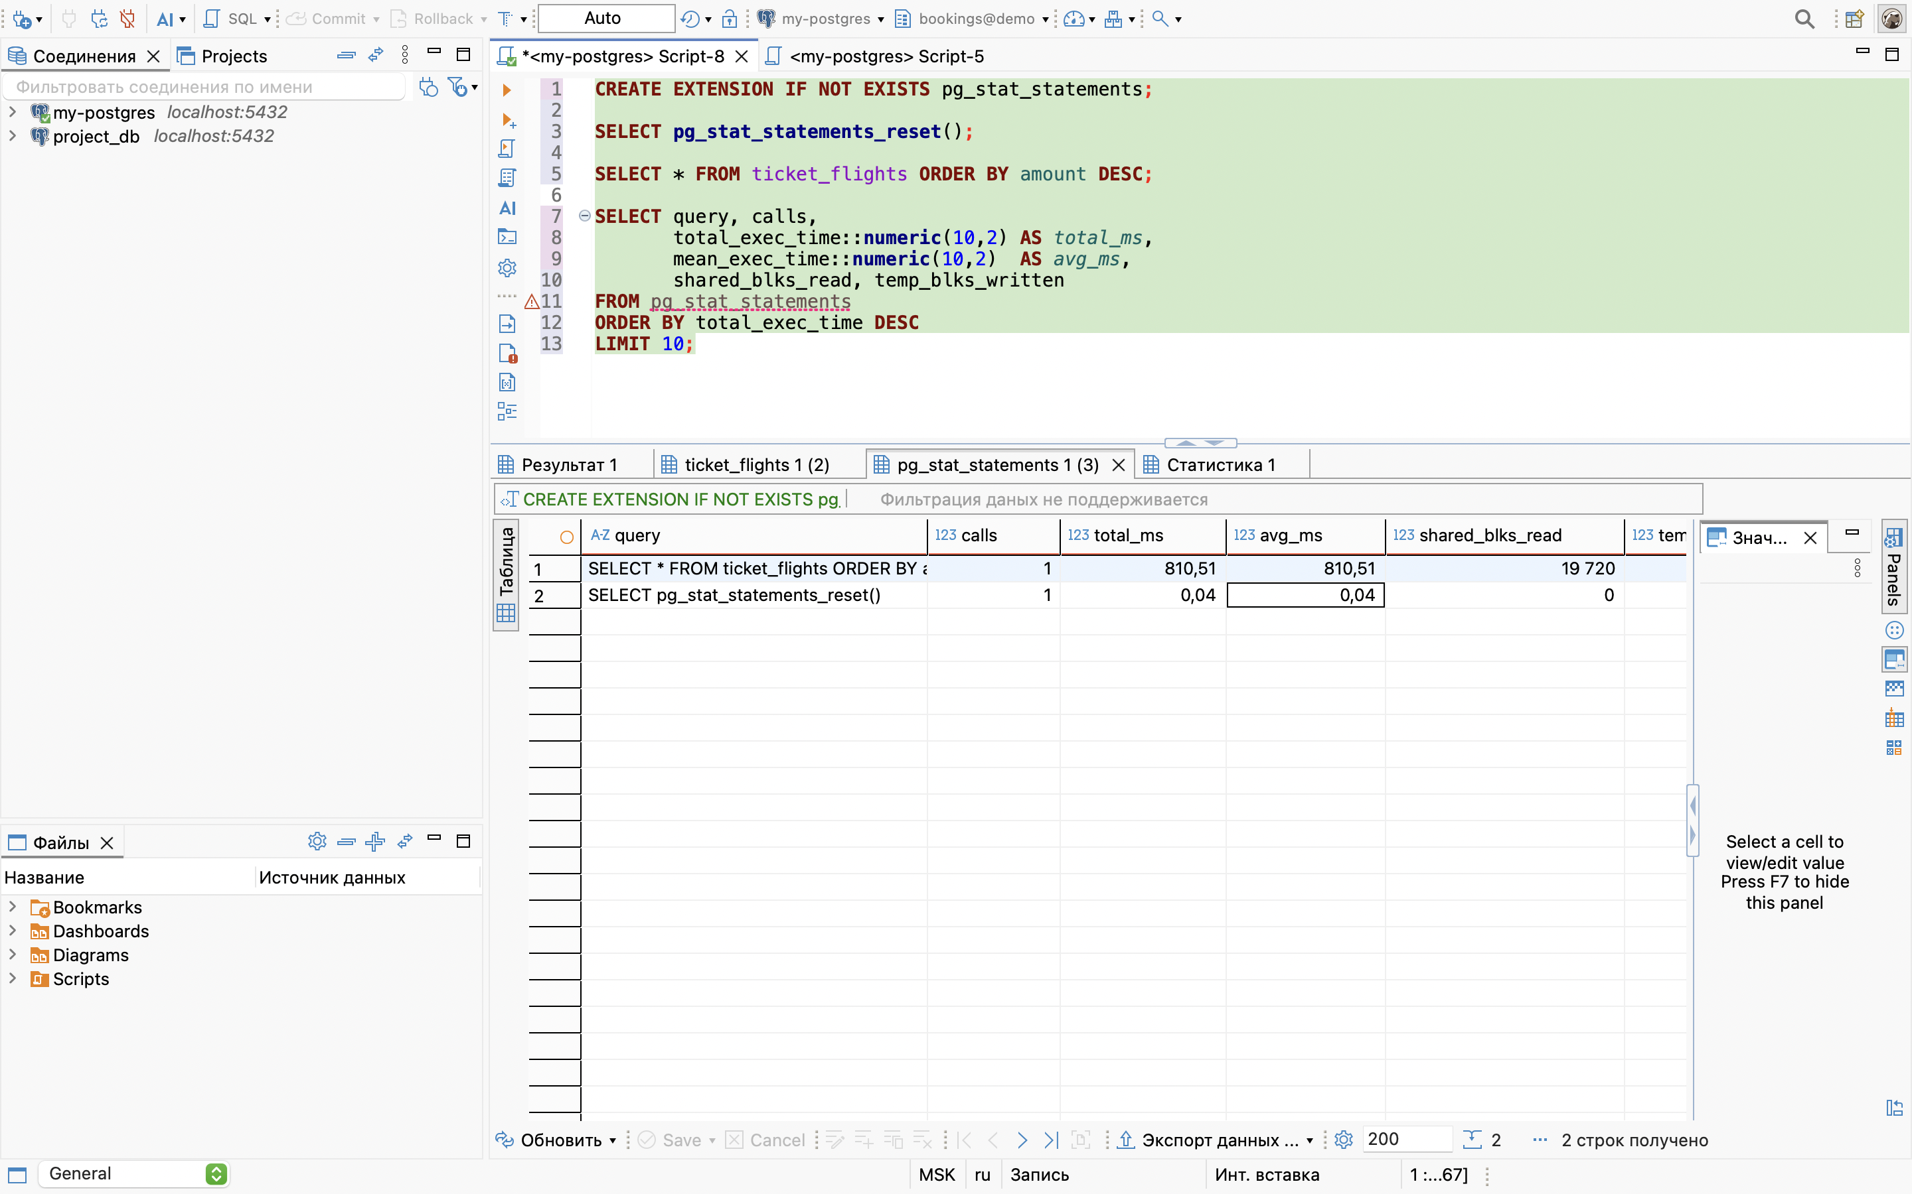

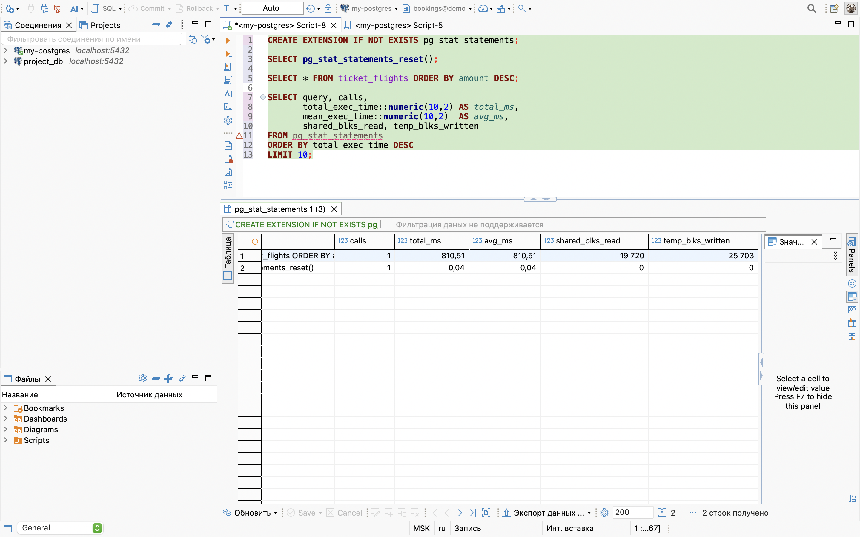

С помощью pg_stat_statements мы выявили самый тяжелый запрос: SELECT * FROM ticket_flights ORDER BY amount DESC; У него самое высокое total_exec_time (810.51 мс) и большое количество прочитанных с диска блоков (shared_blks_read = 19720), из-за чего запросы с сортировкой при нехватке work_mem попали в топ со сбросом на диск (temp_blks_written > 0). Представление pg_stat_statements позволяет быстро находить «узкие места» в производительности без необходимости включать логирование всех запросов.

6. Несделанные задачи с практики

Раздел 3. Практикум 1: Pre-flight Checklist

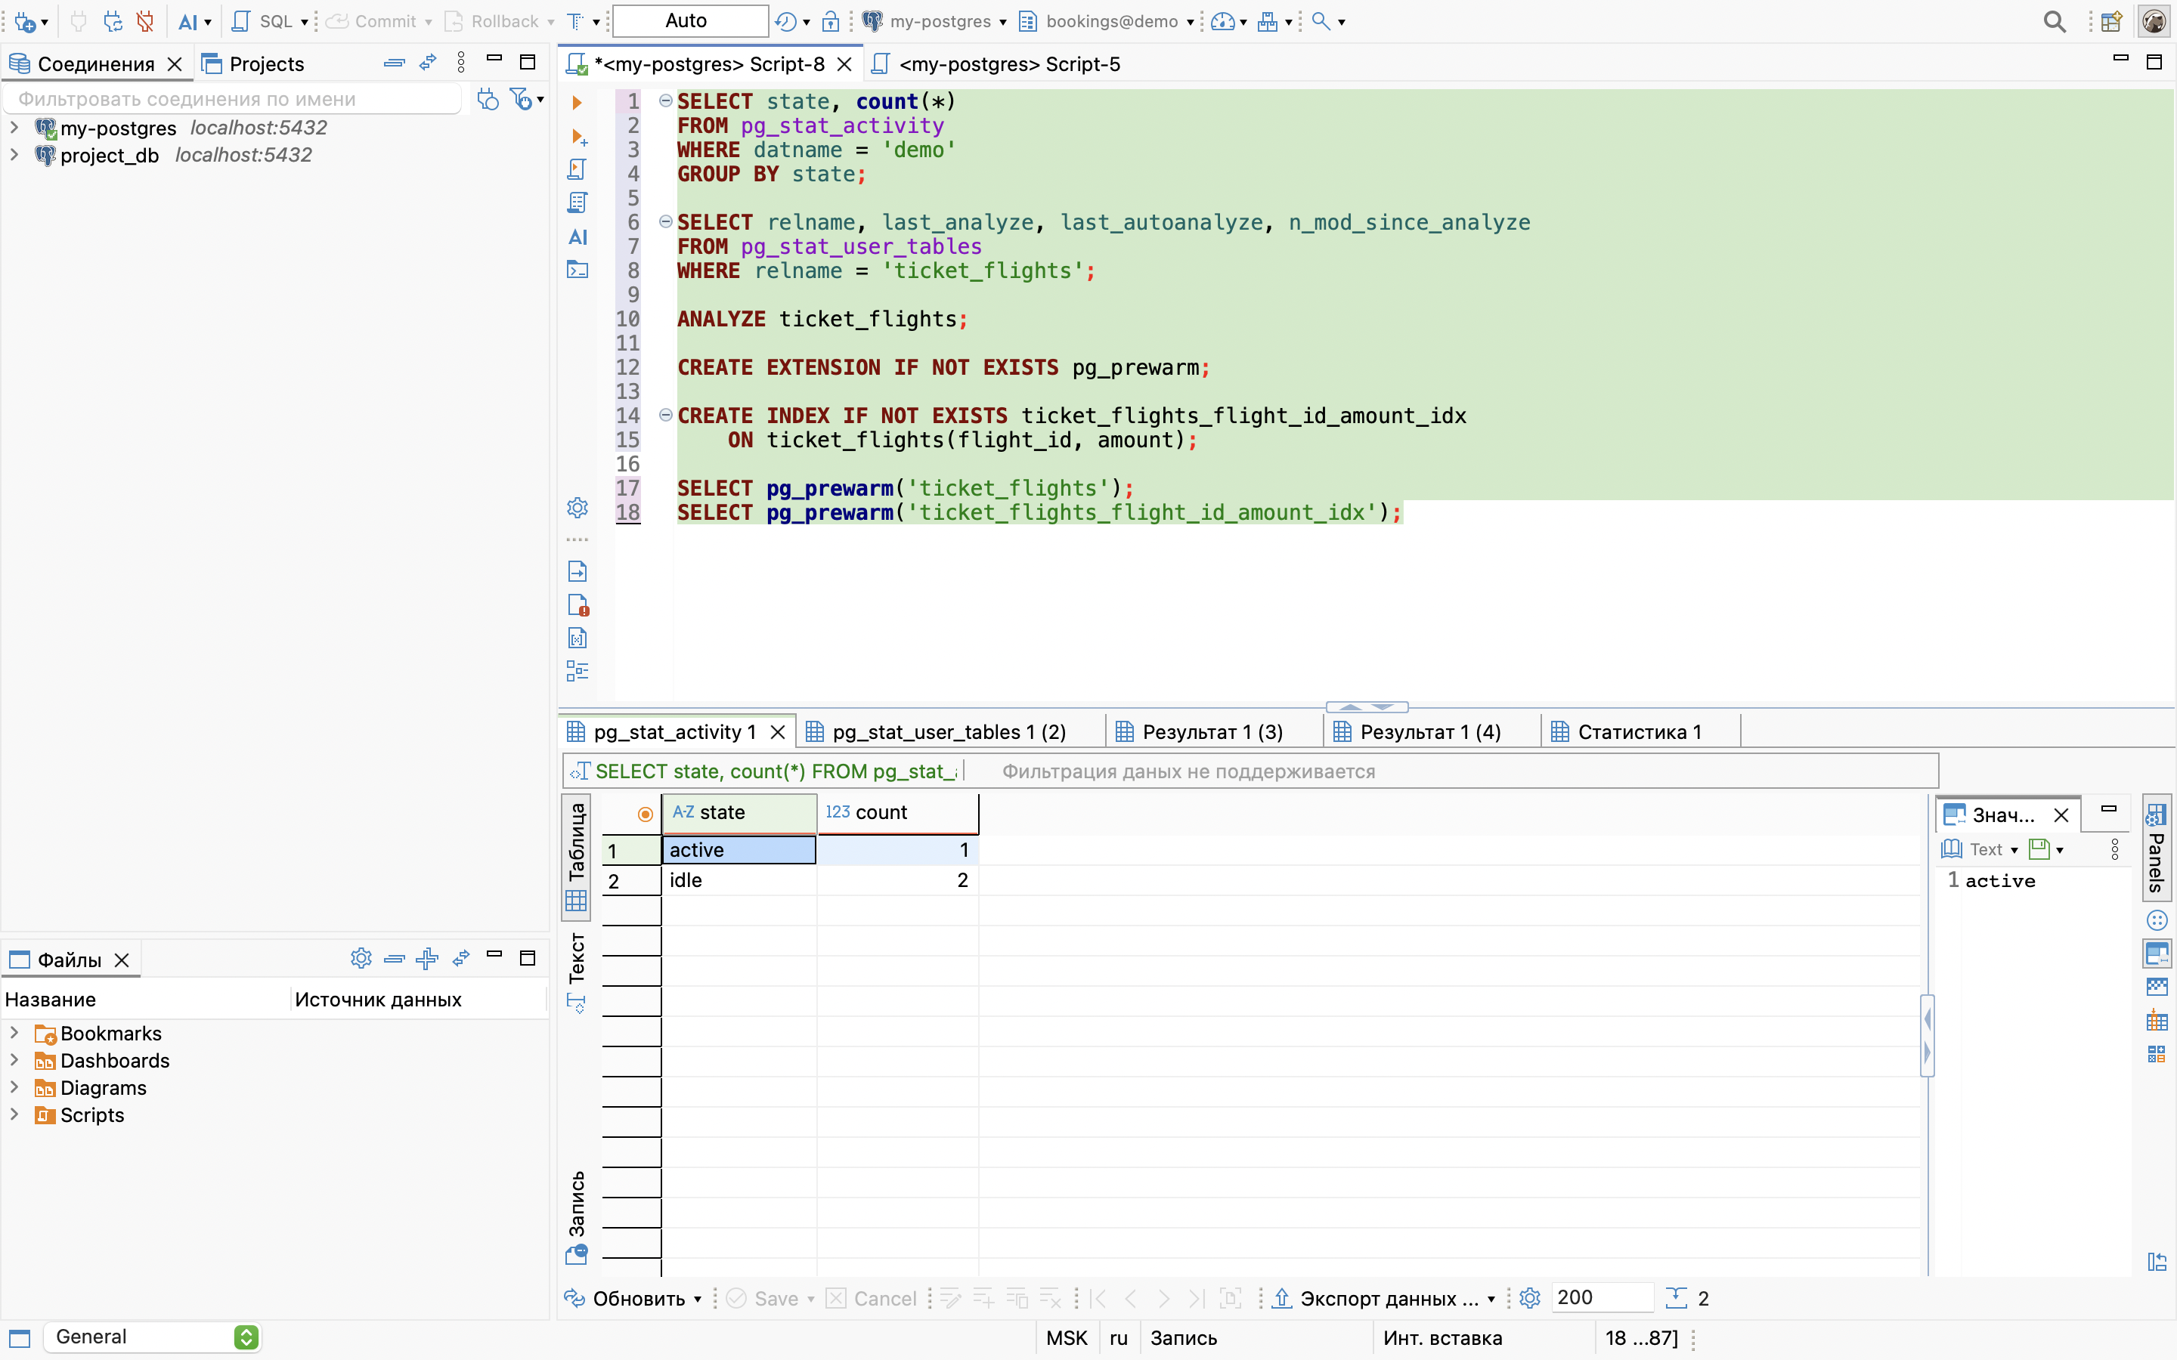

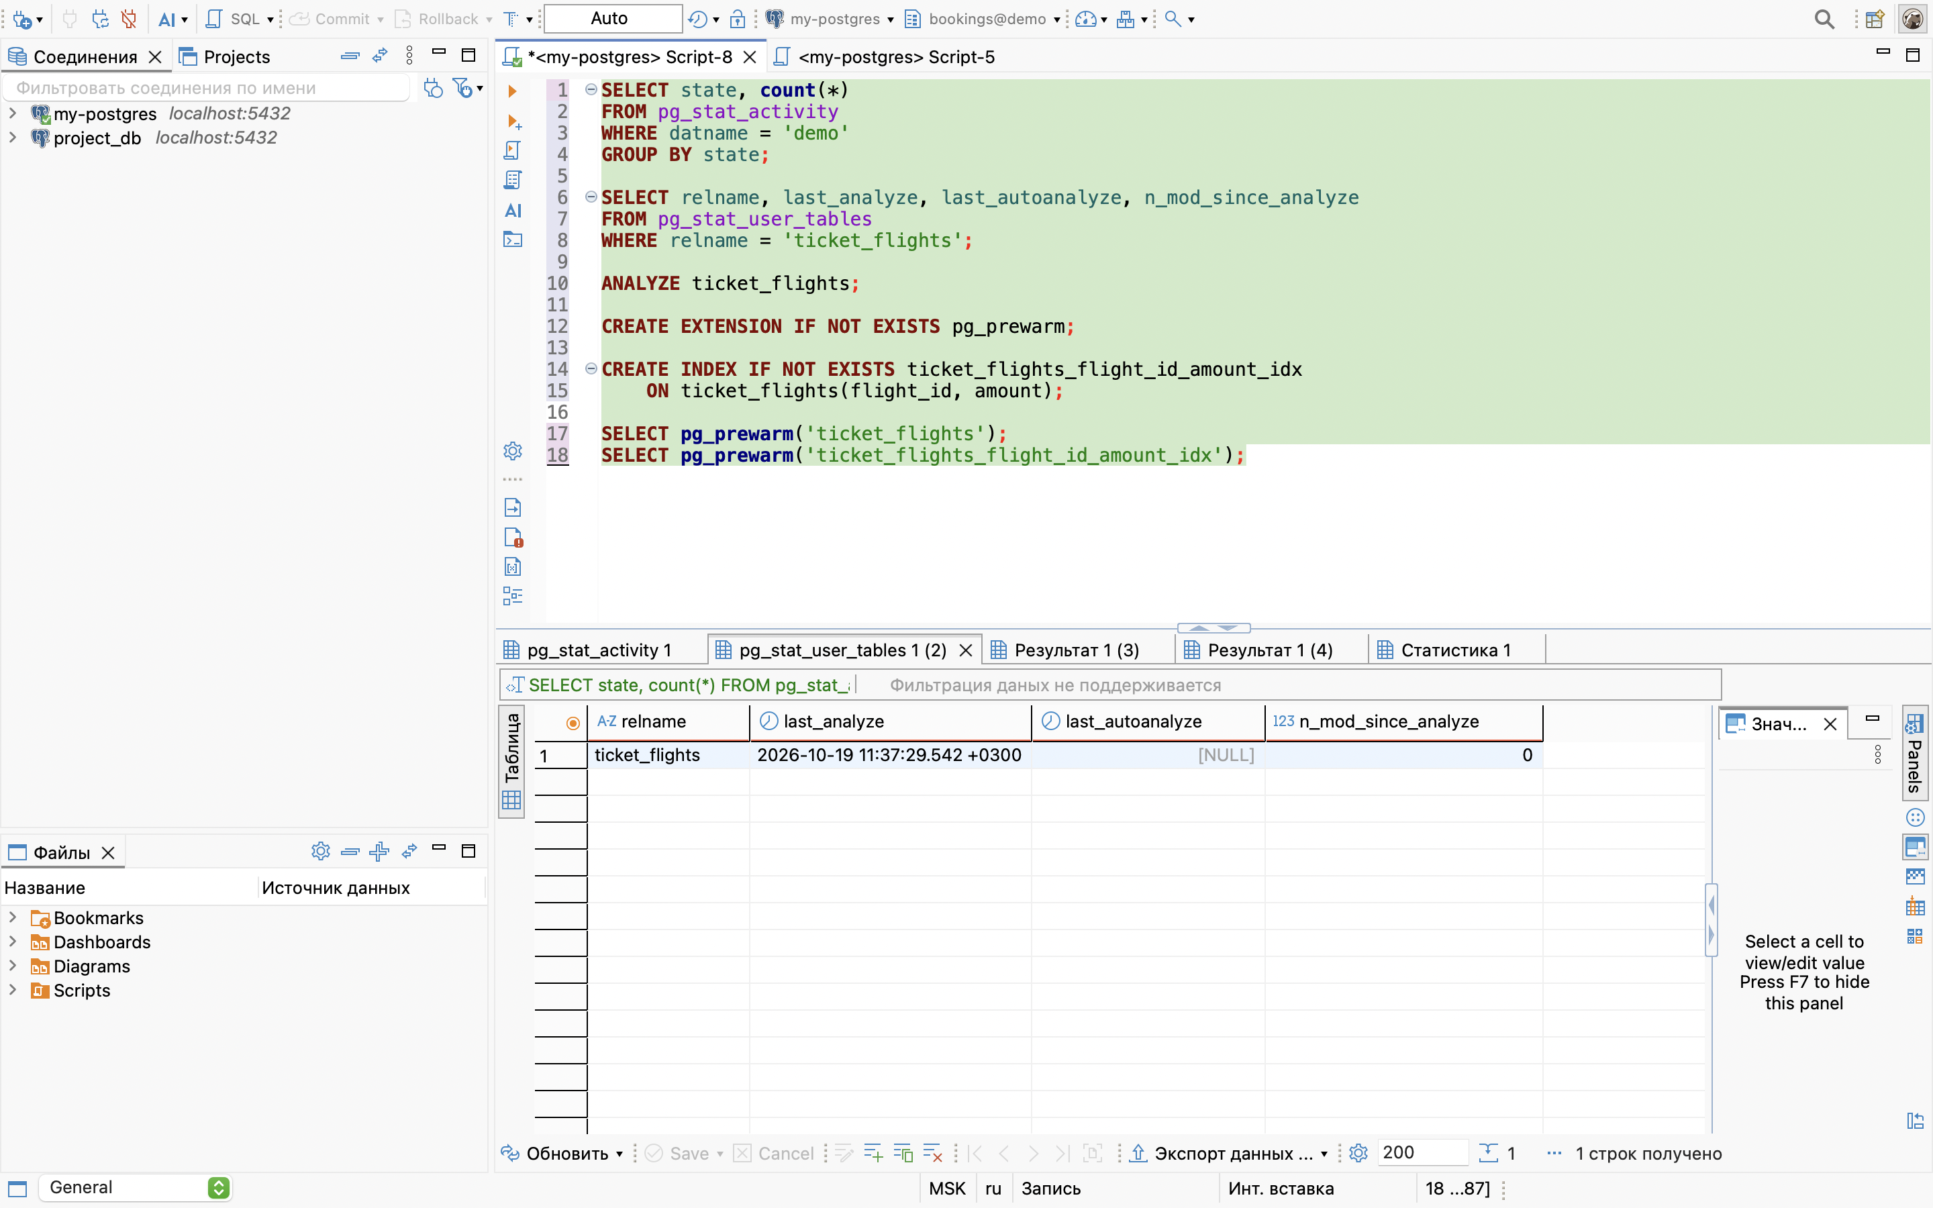

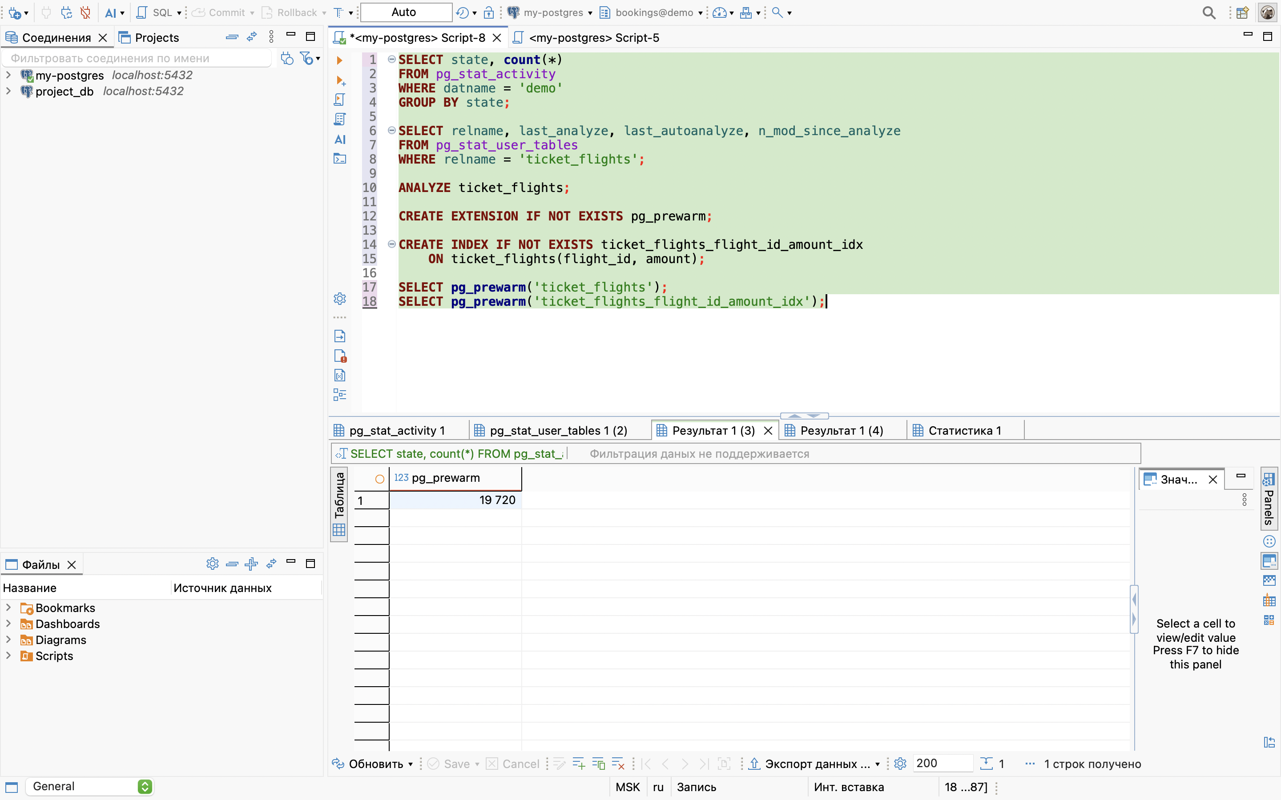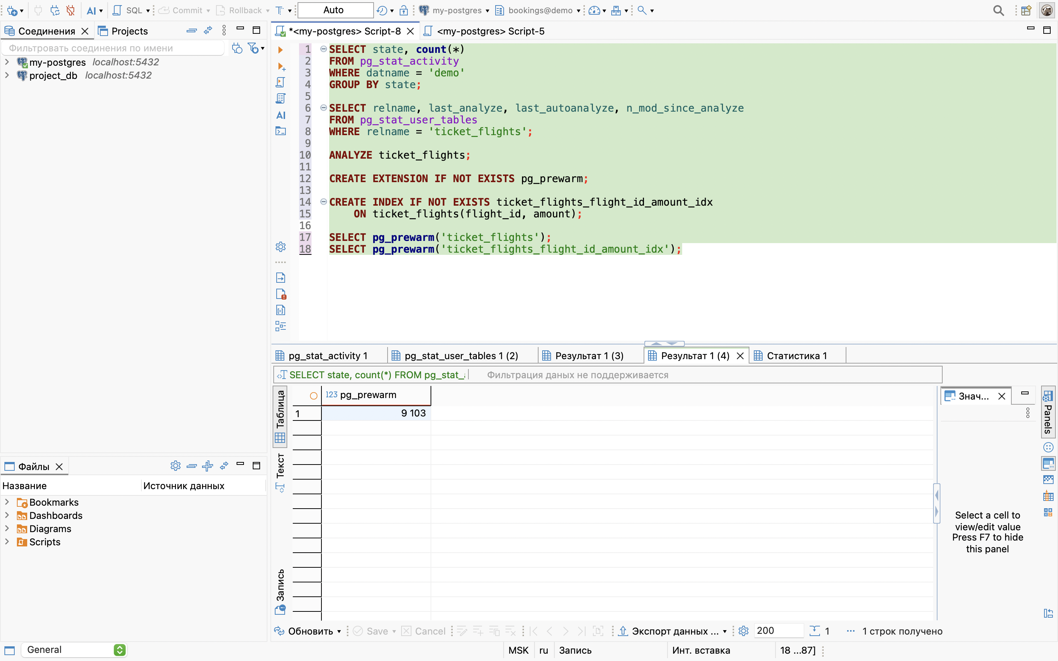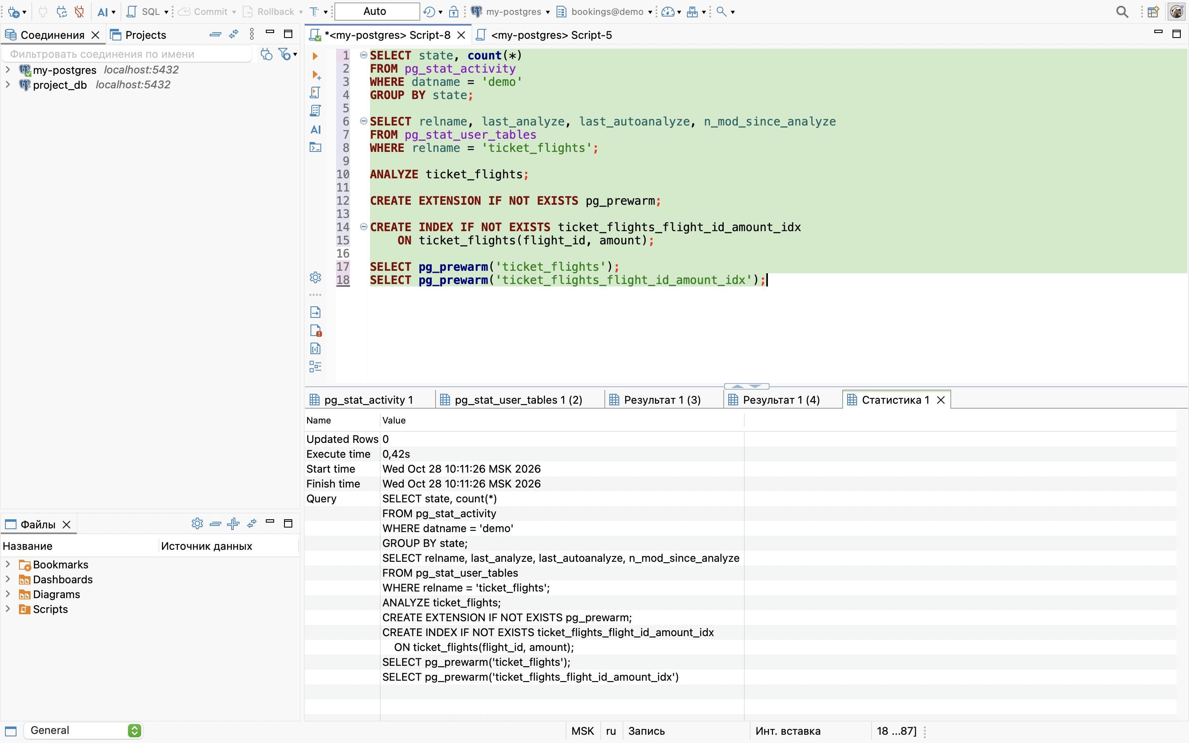

pg_stat_activity показывает, что в базе данных есть активные процессы (state = active), которые выполняют запросы. Перед замерами производительности важно убедиться, что нет «зависших» транзакций (idle in transaction), которые могут держать блокировки или вызывать фоновую нагрузку, искажая результаты бенчмарков.

Раздел 4. Практикум 2: Перекос B-Tree, BRIN vs B-Tree
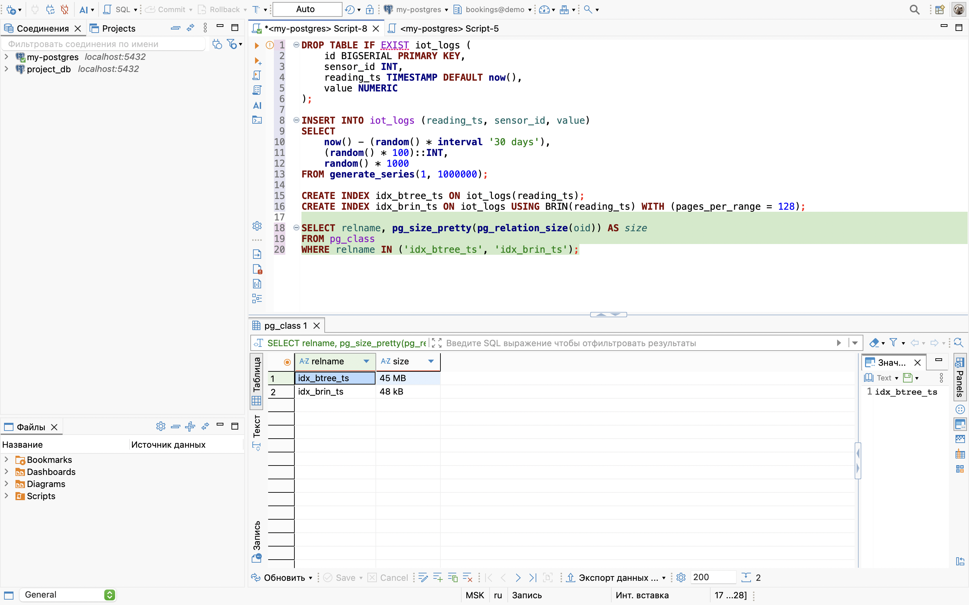 При создании индекса iot_logs мы видим, что B-Tree занимает 45 MB, а BRIN — 48 kB. При выполнении самостоятельного задания мы изменили pages_per_range с 128 на 8 (то есть уменьшили диапазон страниц для одной записи индекса). Размер BRIN-индекса вырос до 5008 kB. Увеличение размера произошло потому, что теперь индексу нужно хранить больше записей (каждые 8 страниц, а не 128). Однако точность фильтрации выросла: при поиске данных за 1 день СУБД будет читать меньше «лишних» страниц с диска.

Самостоятельное задание
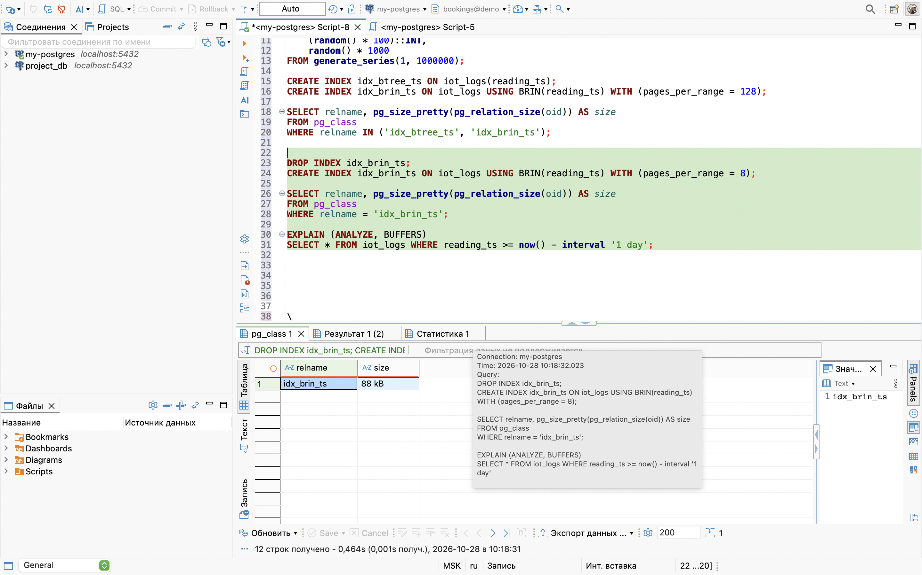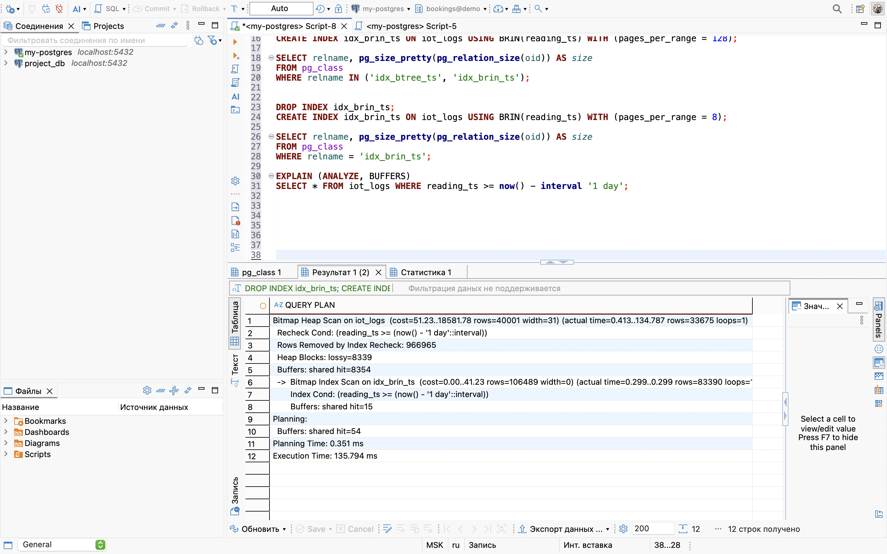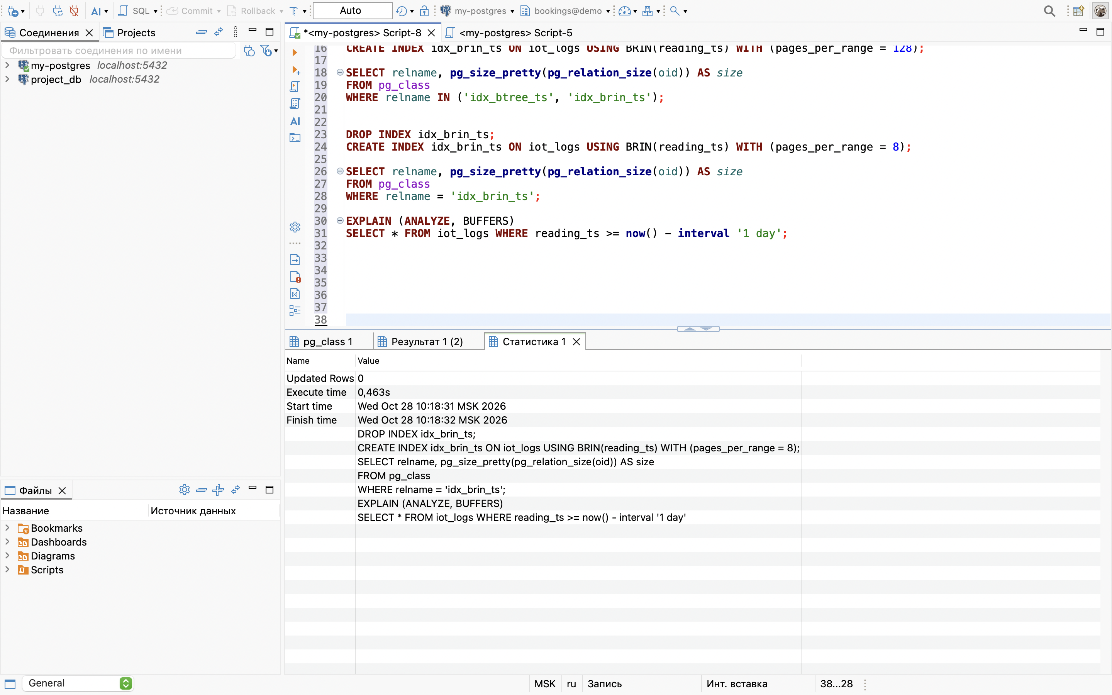 Изначально BRIN-индекс (pages_per_range = 128) занимал 48 kB. После пересоздания индекса с параметром pages_per_range = 8, его размер вырос до 88 kB.

Почему так произошло: pages_per_range определяет, на сколько физических страниц (блоков) данных приходится одна запись в индексе. При значении 8 индексу нужно хранить в 16 раз больше «закладок» (min/max значений для каждых 8 страниц вместо 128), поэтому он занимает больше места на диске.

Как это влияет на точность фильтрации: Уменьшение диапазона делает индекс более точным. Когда мы ищем данные за последние сутки (interval '1 day'), индекс с pages_per_range = 8 укажет СУБД на очень узкий диапазон страниц. В плане EXPLAIN это выражается в меньшем количестве прочитанных страниц (метрика Heap Blocks или Buffers: shared hit/read будет меньше). База прочитает меньше «мусорных» данных, которые попали в диапазон 128 страниц, но не относятся к последнему дню.

Раздел 6. Практикум 4: Latch Contention и Hot Spot
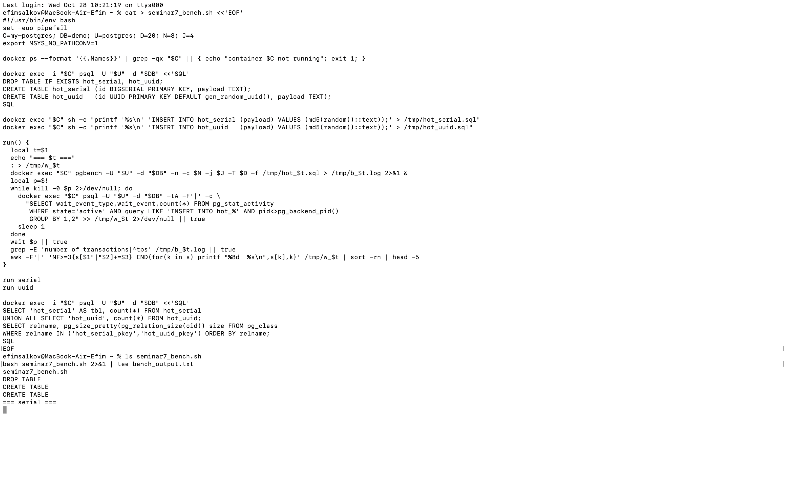
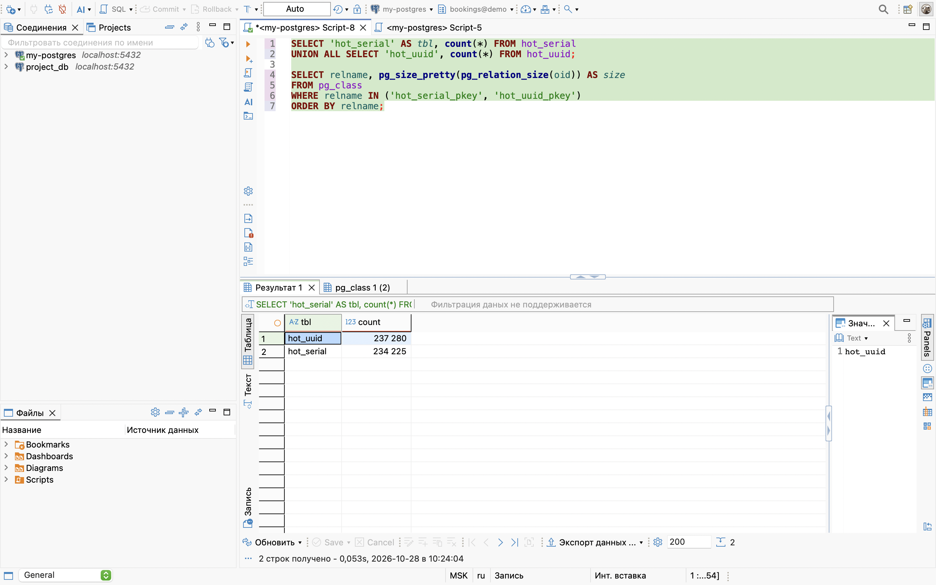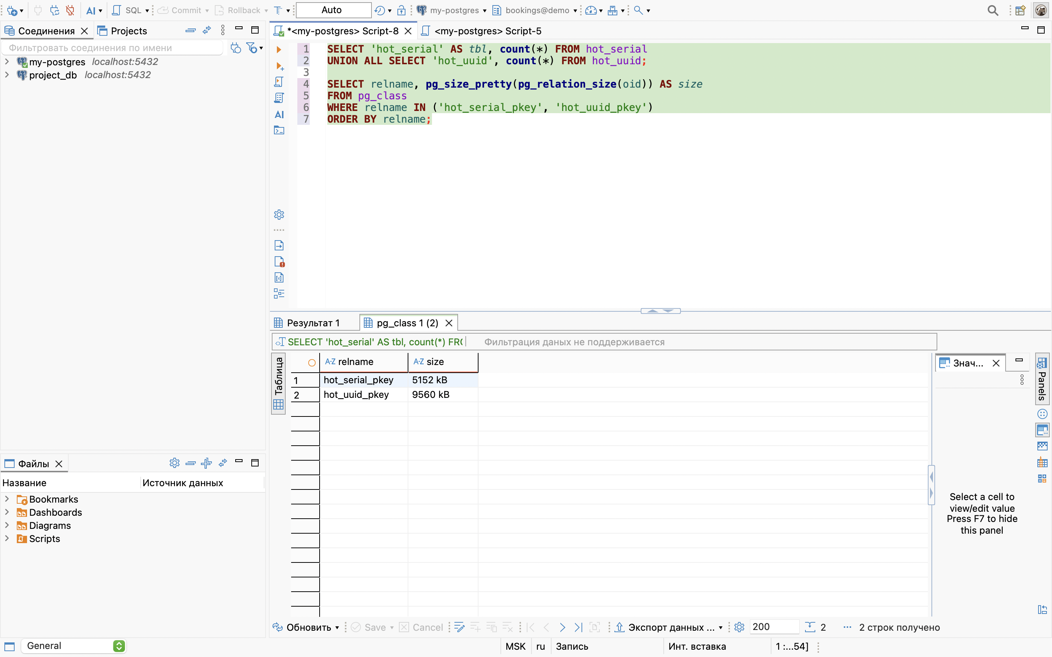 pgbench — это утилита для нагрузочного тестирования, которая эмулирует работу множества клиентов (в скрипте 8 клиентов), выполняющих вставку данных (INSERT) в таблицы с разными типами первичных ключей (BIGSERIAL и UUID). В тесте с hot_serial (BIGSERIAL) мы видим ожидание WALWrite. Но у hot_serial вставка идет в конец (append), а у hot_uuid — в случайные места дерева. Из-за этого hot_uuid_pkey занимает почти в 2 раза больше места (9560 kB против 5152 kB) из-за разбиения страниц (Page Splits). UUID-PK снимает проблему «горячей точки» (Hot Spot), так как данные не конфликтуют за последнюю страницу индекса, но платой становится фрагментация и увеличение размера индекса.

Раздел 7. Практикум 5: fillfactor и Page Splits
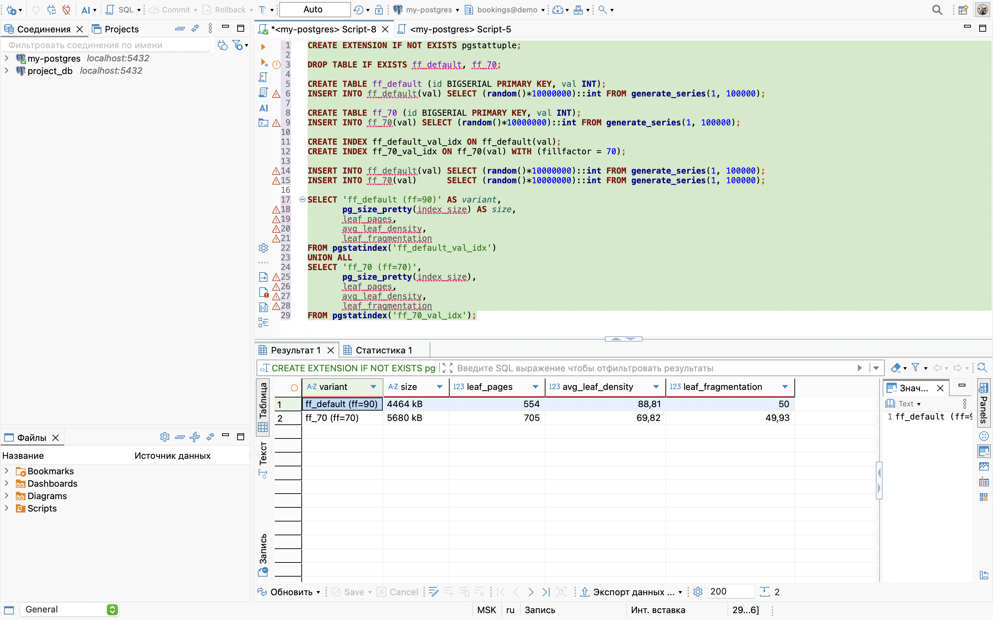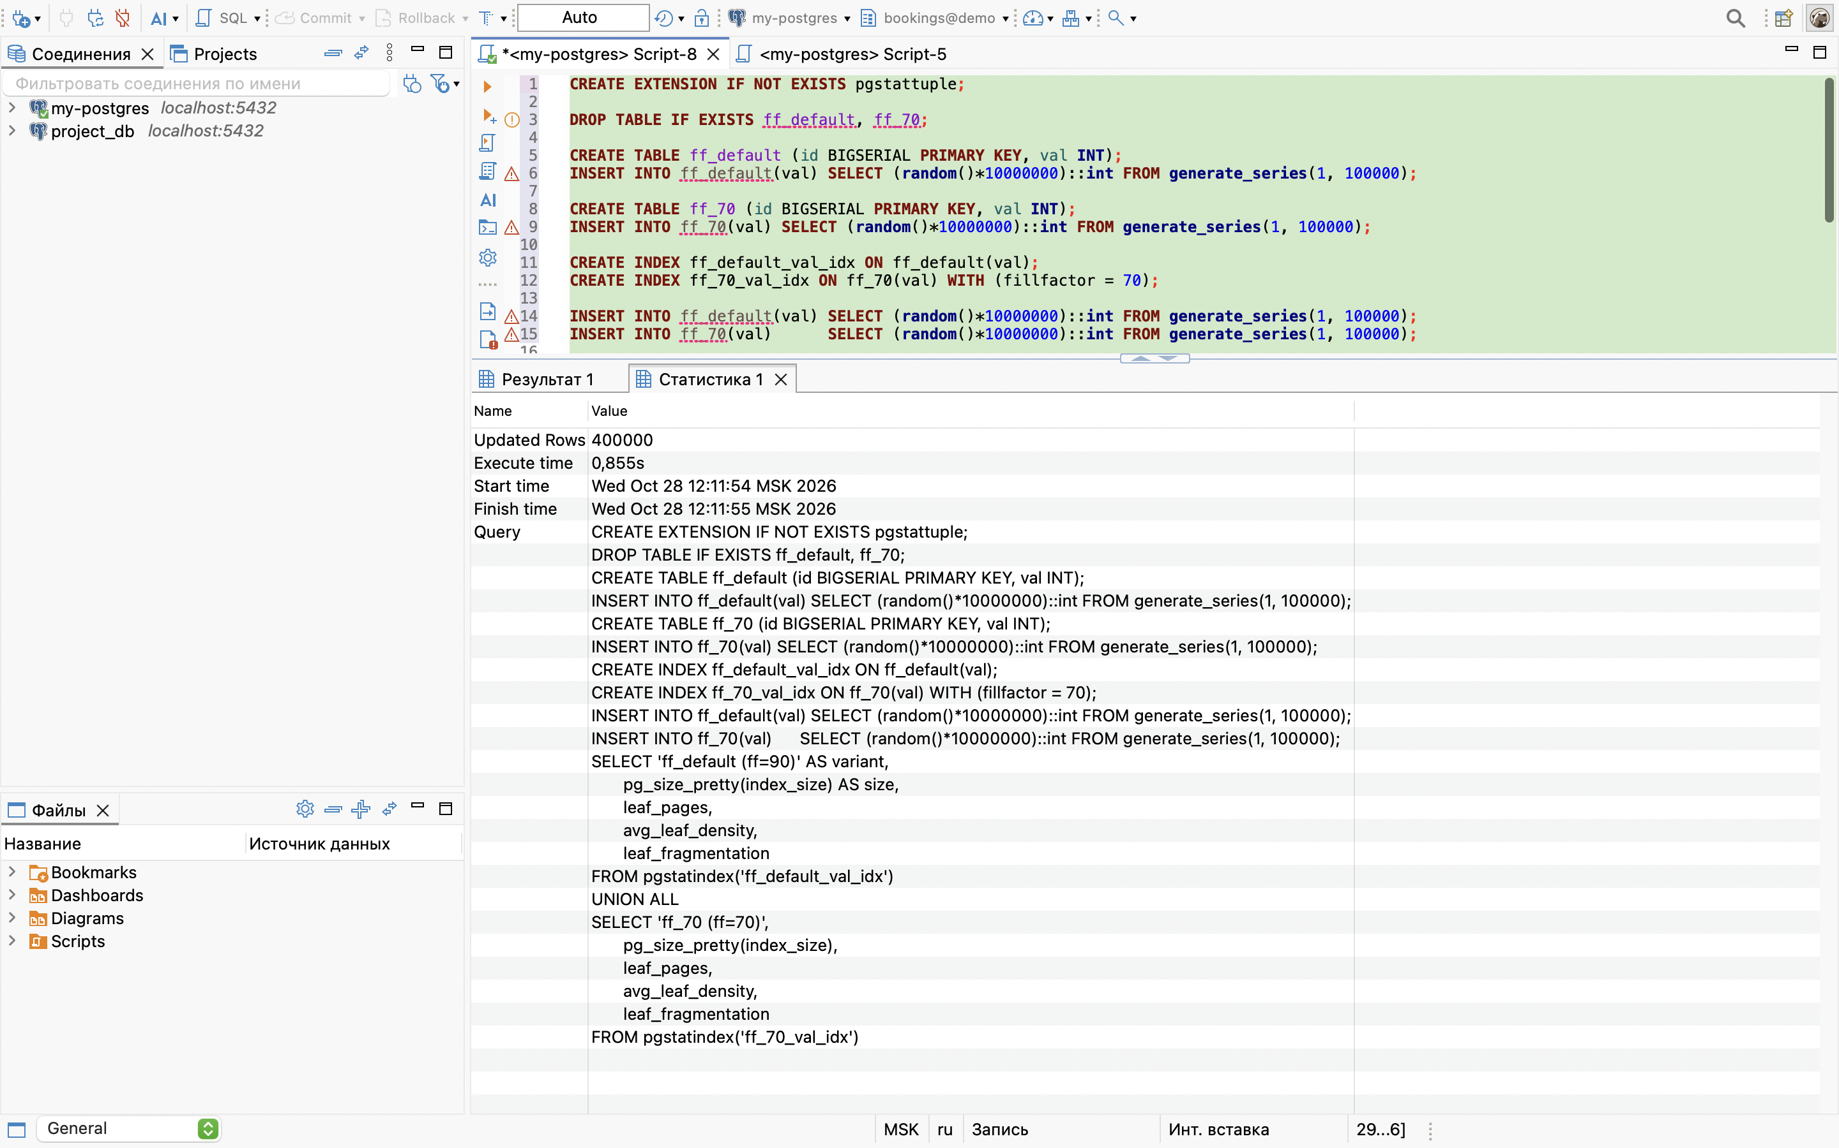 В тесте с ff_default (fillfactor по умолчанию 90) размер индекса составил 4464kB, avg_leaf_density (средняя плотность) — 88,81%, leaf_fragmentation — 50. В тесте с ff_70 (fillfactor 70) размер составил 5680 kB, плотность — 69.82%, фрагментация — 49.93. fillfactor задает процент заполнения страницы при создании. При значении 70% база оставляет 30% свободного места на странице для будущих вставок. Это снижает количество Page Splits (операций разбиения переполненных страниц). Низкий fillfactor полезен для таблиц/индексов, в которые часто вставляются данные в случайном порядке (как в этом тесте), чтобы новые записи помещались на уже существующие страницы без их перестройки.

Раздел 8. Практикум 6: Wait Events Forensics

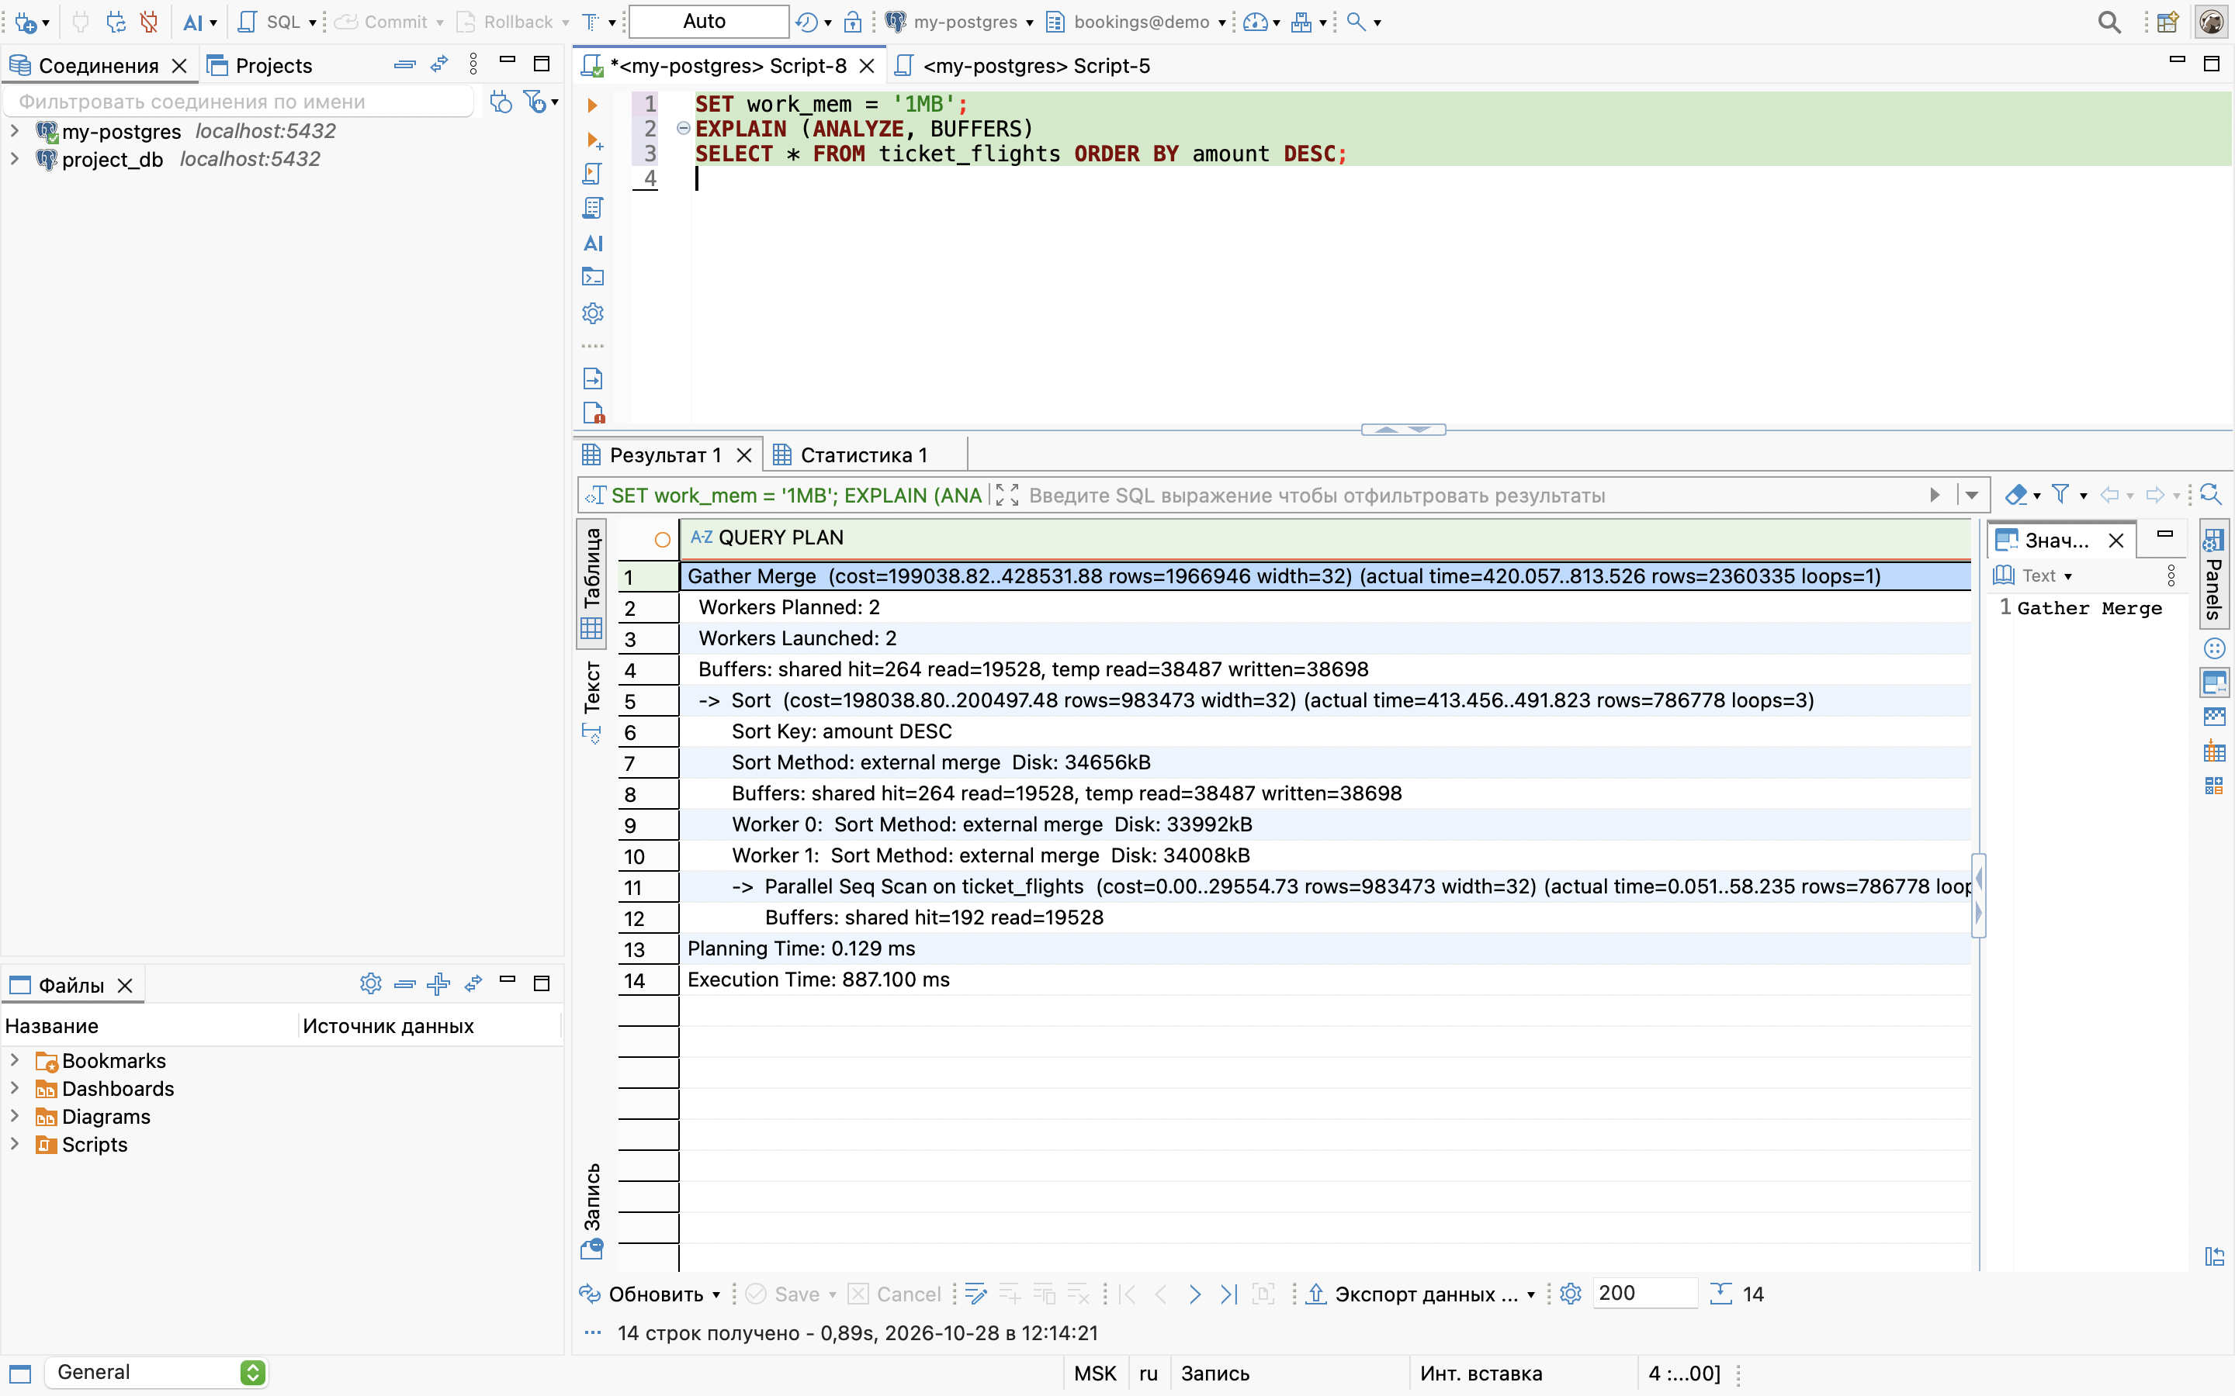
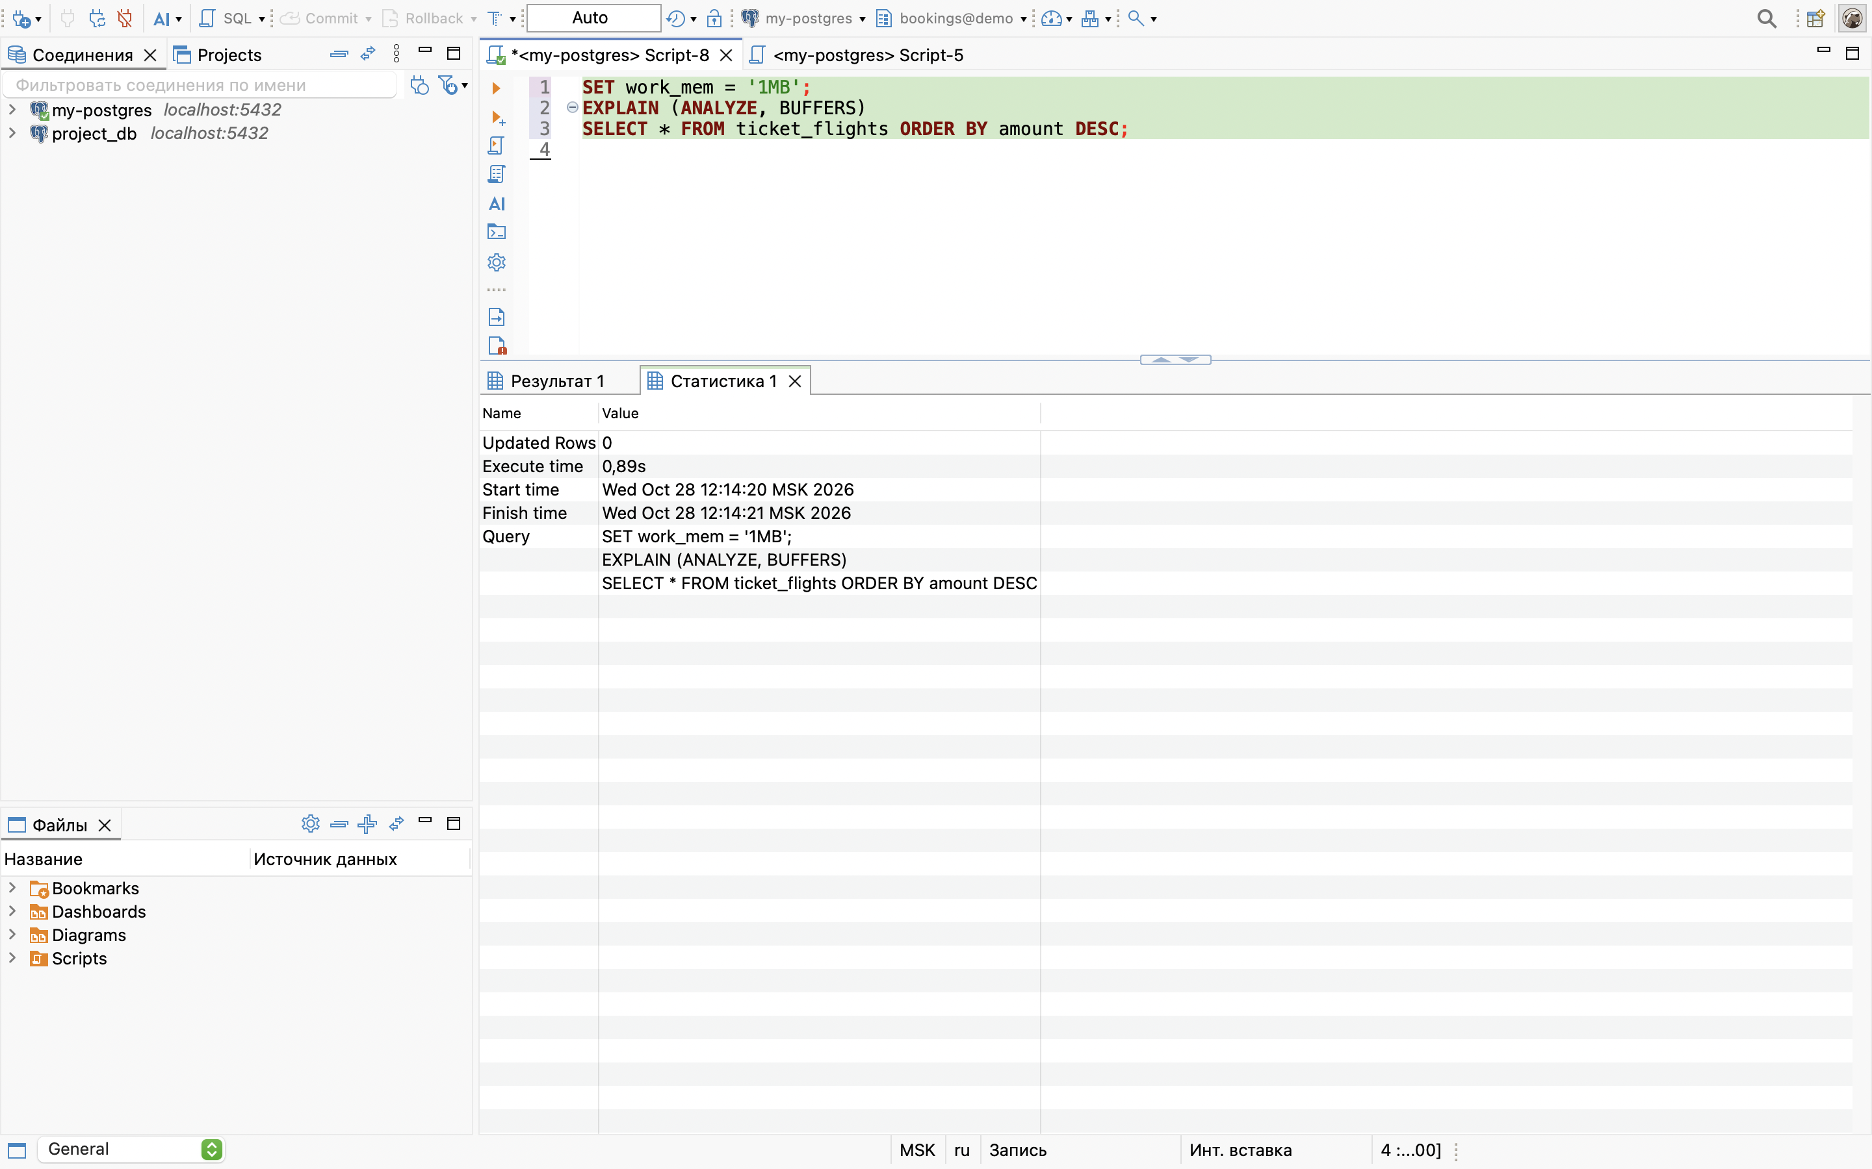
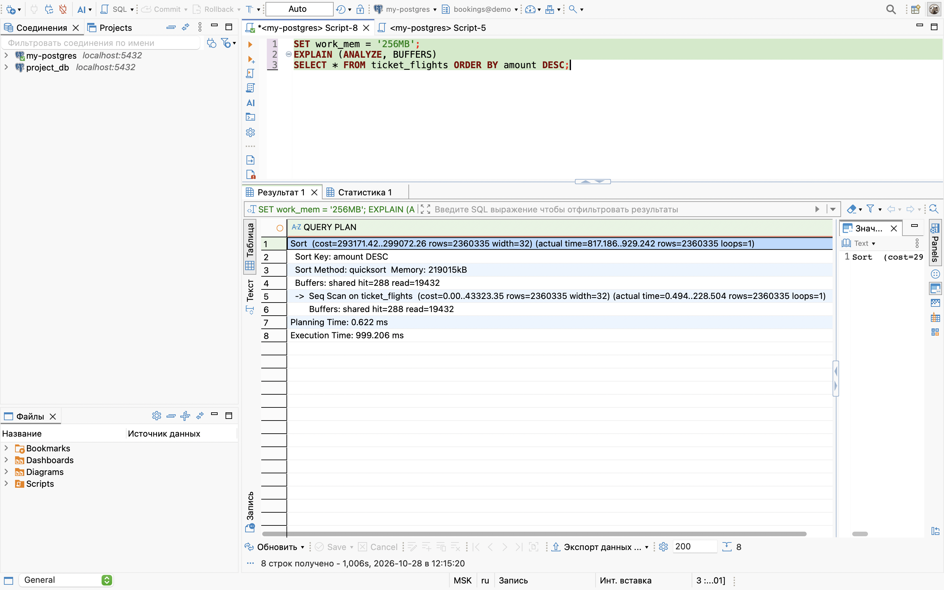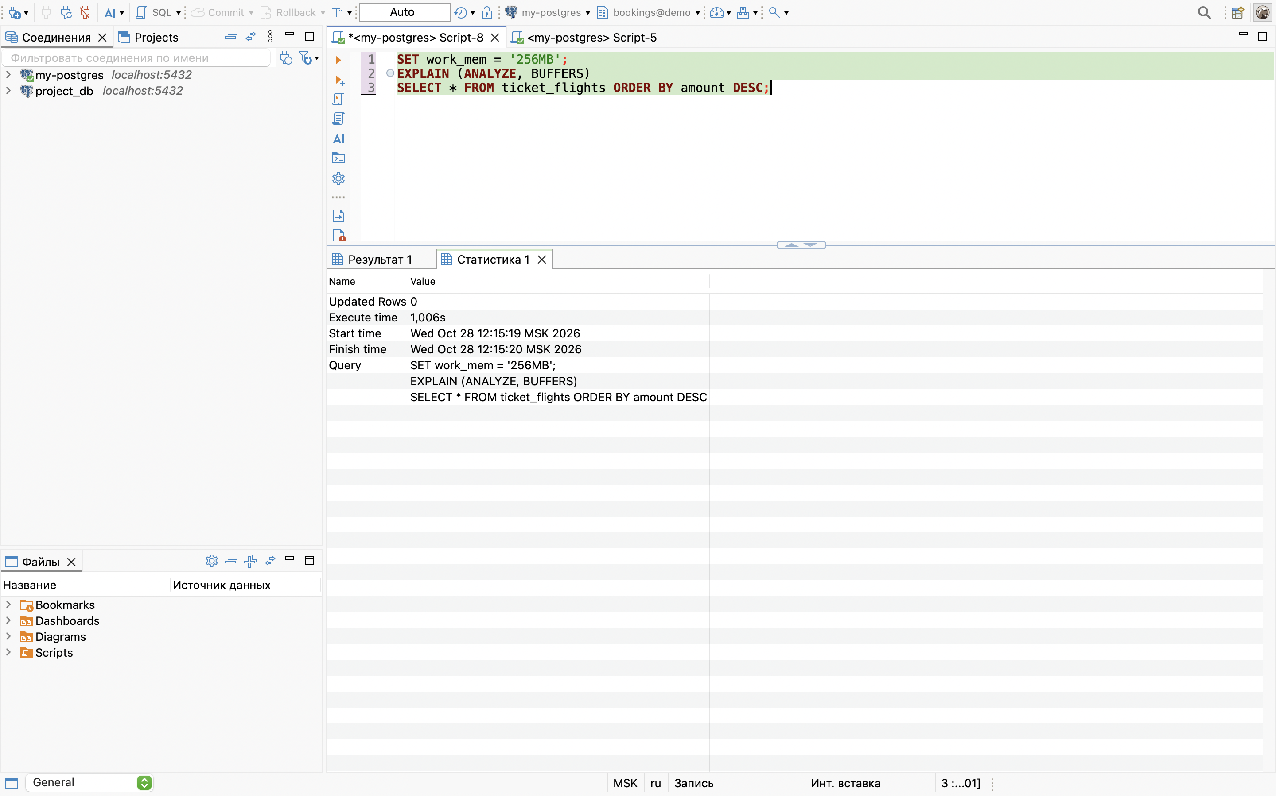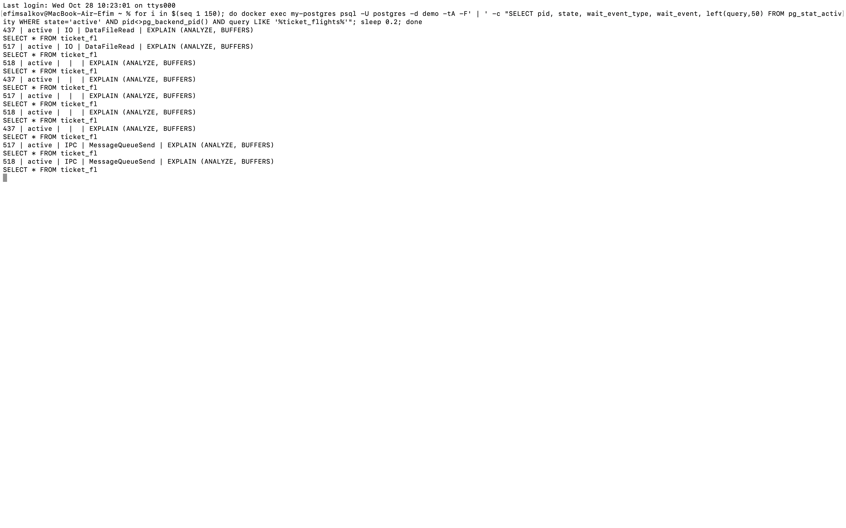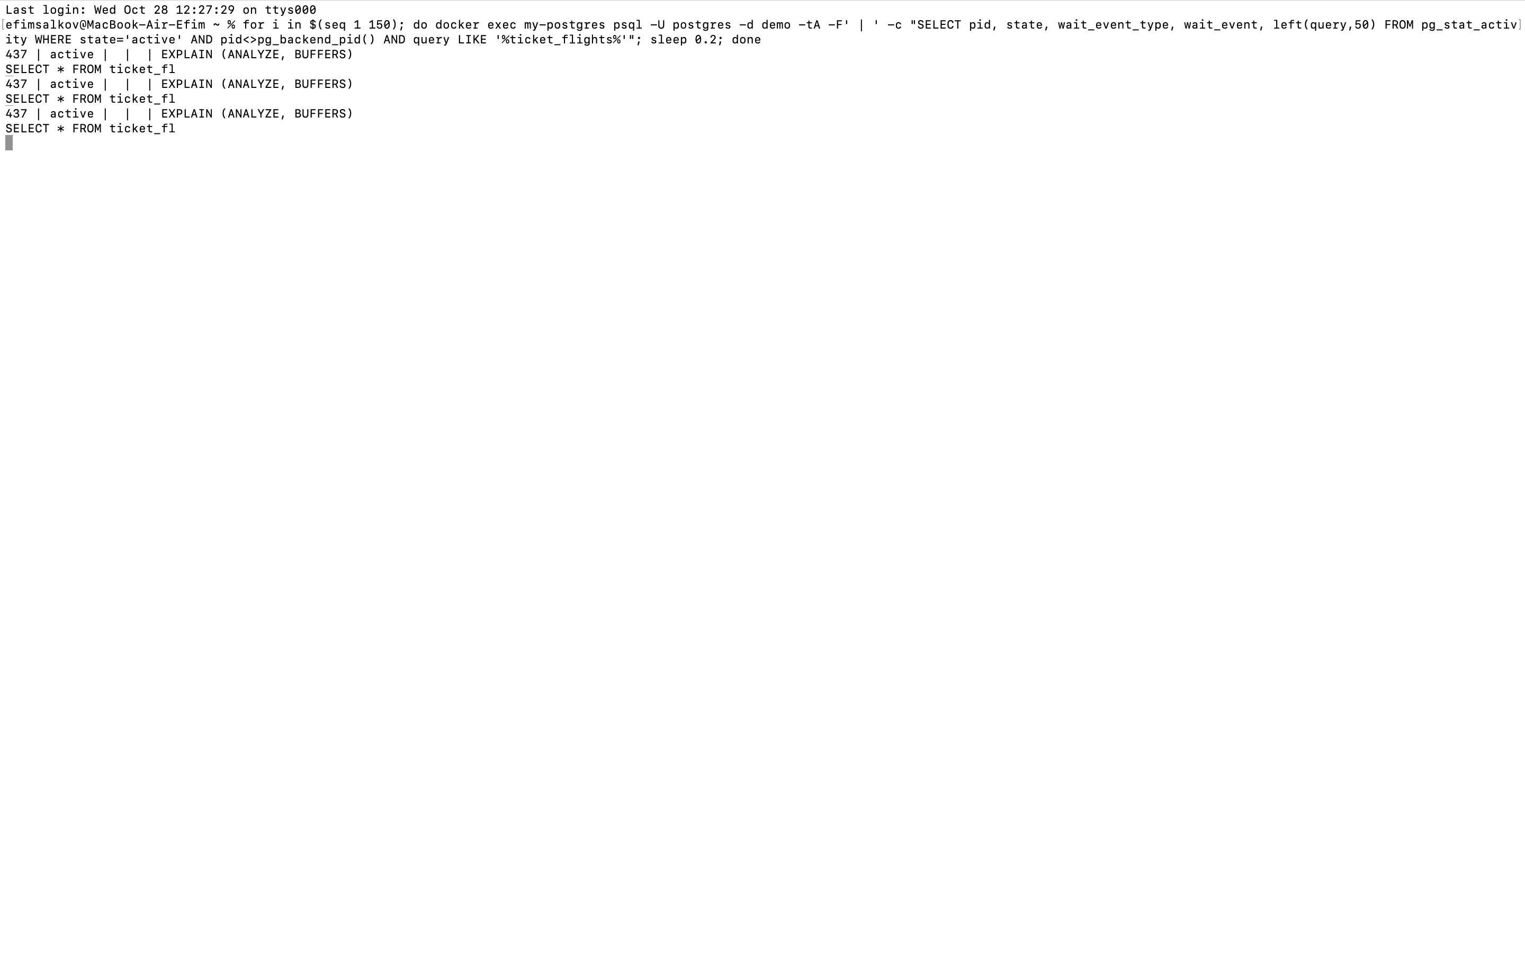 При work_mem = 1MB в плане мы видим Sort Method: external merge Disk. В этот момент в pg_stat_activity можно наблюдать события ожидания ввода-вывода (IO:DataFileRead или подобные). При work_mem = 256MB сортировка идет в памяти (quicksort), и события ожидания I/O отсутствуют, процесс загружен CPU.

Раздел 9. Диагностика через pg_stat_statements
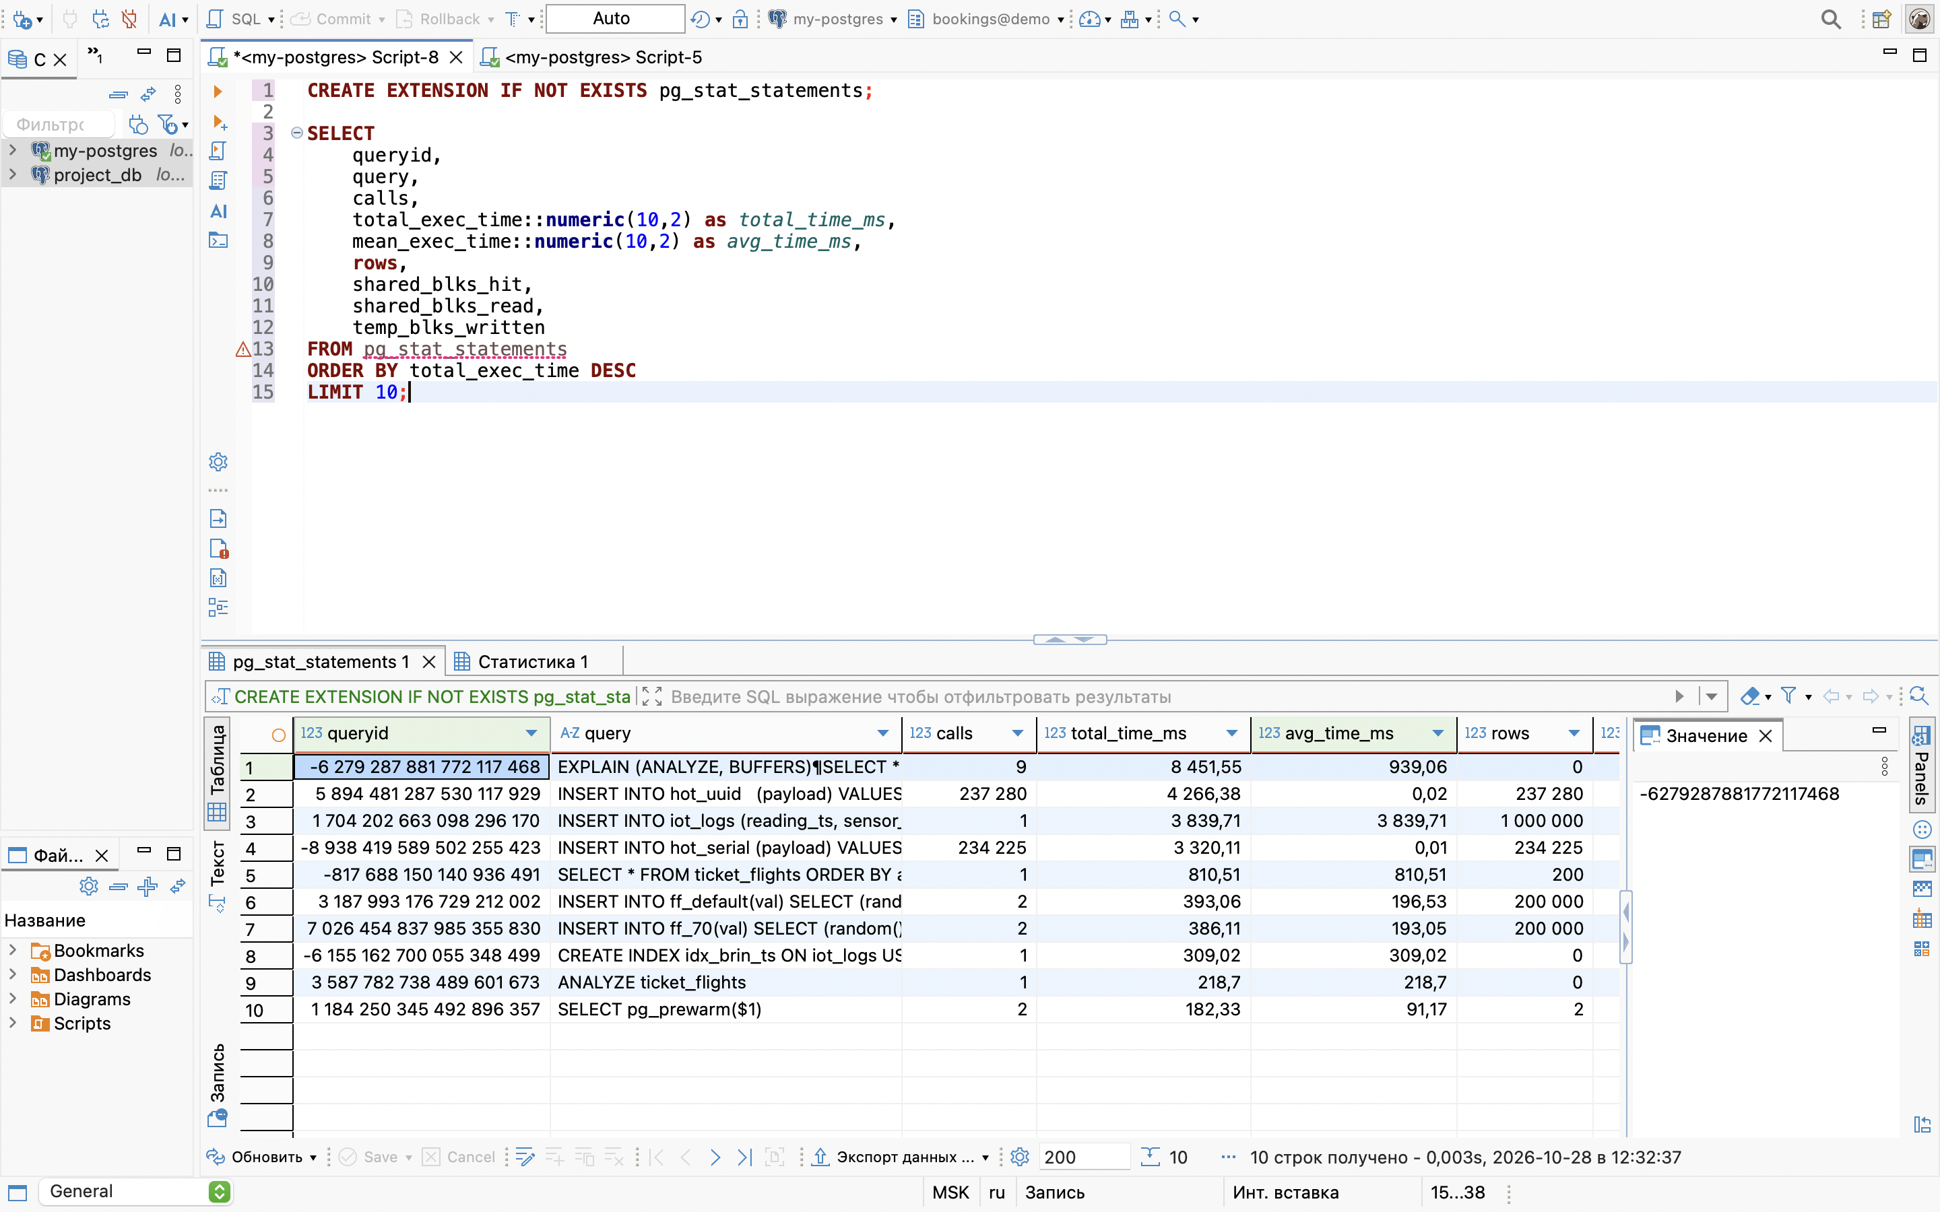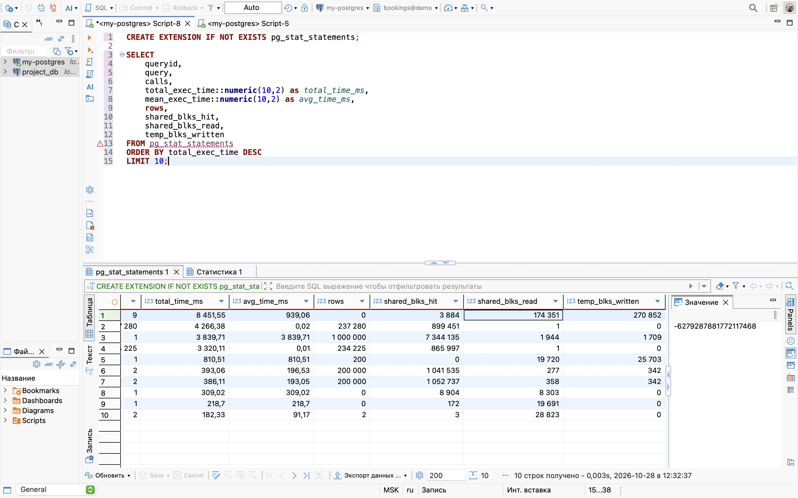 1. Топ-10 самых медленных запросов Лидером по total_exec_time (8451 мс) стал запрос SELECT * FROM ticket_flights ORDER BY amount DESC;. Он прочитал с диска огромное количество блоков (shared_blks_read = 174 351), что делает его главным «узким местом».

2. Запросы со сбросом на диск Тот же запрос занял первое место по записи во временные файлы (temp_blks_written = 270 852). Это доказывает, что памяти work_mem не хватило для сортировки 2.3 млн строк, и СУБД использовала диск (external merge sort).

3. Запросы с низким Cache Hit Ratio Худший коэффициент попадания в кэш — 0.0% у того же запроса (19 720 чтений с диска и 0 из памяти). Это значит, что данные пришлось читать напрямую с диска.

Главная проблема — тяжелая сортировка таблицы ticket_flights. Из-за нехватки памяти (work_mem) база сбрасывает данные на диск, а кэш не используется. Решение: увеличить work_mem или создать индекс по колонке amount.

7. Теоретическое задание: назначение системных представлений статистики

Объект | Что это и где живет | Ключевые столбцы | Для чего нужен | Пример из ДЗ и ограничения
pg_stat_user_tables | Представление в схеме pg_catalog. | ast_analyze, n_mod_since_analyze, seq_scan, idx_scan, n_live_tup | Диагностика статистики и активности таблиц. | Пример: в п.1 мы увидели, что last_analyze пуст. Ограничение: не показывает историю, только накопленный срез с последнего сброса.
pg_stat_statements | Расширение (shared_preload_libraries). | queryid, calls, total_exec_time, shared_blks_hit/read, temp_blks_written | Агрегирует статистику по всем выполненным запросам. | Пример: поиск медленных запросов и запросов со сбросом на диск (п.5). Ограничение: литералы в запросах нормализуются (заменяются на $1), не видит запросы до загрузки расширения.
pg_class | Системный каталог (таблица). | relname, relkind, relpages, reltuples | Хранит метаданные о таблицах, индексах, их физических размерах. | Пример: мы использовали pg_relation_size(oid) для сравнения размеров индексов (п.4). Ограничение: reltuples может быть неточным, пока не выполнен ANALYZE.
pg_prewarm | Расширение (функция). | Функция pg_prewarm(regclass) | Загружает страницы таблиц/индексов в shared_buffers. | Пример: прогрев таблицы flights (п.2). Ограничение: если данных больше, чем shared_buffers, старые страницы будут вытеснены новыми.
pgstattuple / pgstatindex | Расширения | avg_leaf_density, leaf_fragmentation, leaf_pages | Анализ физического состояния страниц индекса (B-Tree). | Пример: оценка влияния fillfactor на плотность и фрагментацию (п.7). Ограничение: требует полного сканирования индекса, что создает нагрузку на I/O.
pg_stat_bgwriter | Представление | checkpoints_timed, buffers_backend, buffers_checkpoint | Статистика фоновых процессов записи (checkpoint, bgwriter). | Помогает понять, успевает ли БД сбрасывать «грязные» страницы на диск в фоне. Ограничение: глобально для всего кластера, а не для одной БД.
pg_stat_database | Представление | blks_hit, blks_read, xact_commit, tup_returned | Общая статистика по каждой базе данных (кэш, транзакции). | Позволяет оценить общий Cache Hit Ratio базы demo. Ограничение: показывает суммарные значения с момента старта, сложно привязать к конкретному запросу.
pg_stat_activity | Представление в pg_catalog. | state, wait_event_type, wait_event, query, query_start | Показывает, что происходит в БД прямо сейчас. | Пример: в п.6 мы смотрели state (active). Ограничение: это «фотография» текущего момента, а не история.

Аналитический вывод: Самыми полезными в работе оказались pg_stat_statements (мгновенно показывает, какой запрос «съедает» больше всего ресурсов) и pg_stat_user_tables (помогает вовремя заметить устаревшую статистику, из-за которой оптимизатор строит плохие планы). При следующей диагностике я бы в первую очередь проверял pg_stat_statements на наличие запросов с temp_blks_written > 0 (признак нехватки work_mem), а также оценивал Cache Hit Ratio в pg_stat_database для понимания, хватает ли серверу оперативной памяти.

